乾康微贷管理系统
操作说明书

1 进入系统

1.1 输入网址
打开浏览器，输入微贷管理系统网址：http://server:8000，进入乾康微贷管理系统登录页面。
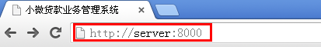
登录页面：
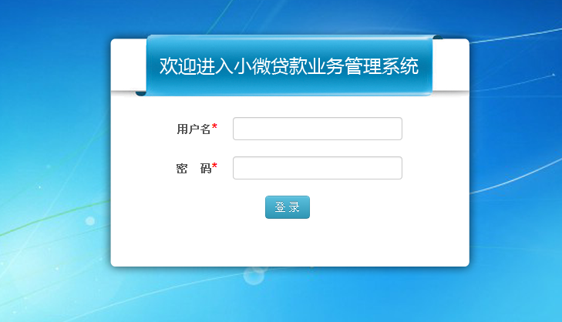

1.2 登录
在登录界面，输入用户名和密码，效果如下图。
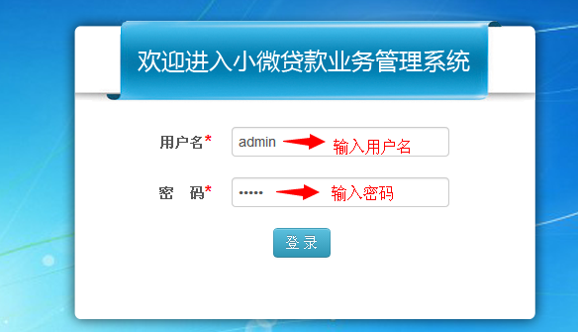
用户名即姓名，初始密码为12345。
当用户名或密码错误时，提示错误信息，效果如下图：
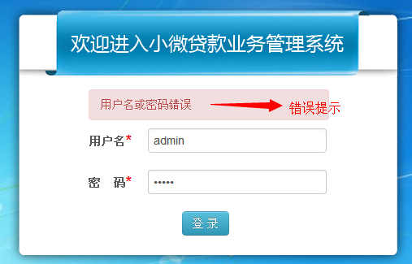
当用户名与密码输入正确时，进入微贷管理系统欢迎界面，效果如下图：
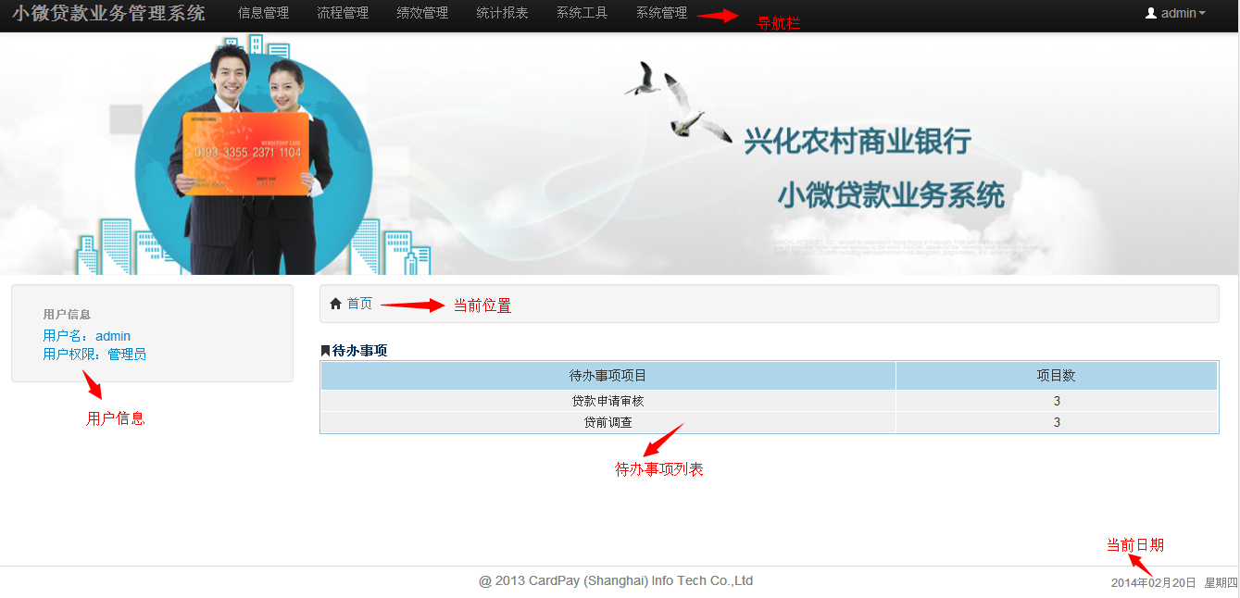

2 系统操作

2.1 修改密码
用户可以在页面右上角的用户登录信息的下拉框中的“修改密码”中对自己的登录密码进行修改。
用户登录信息下拉选项：
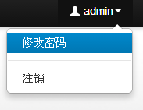
点击“修改密码”按钮，进入修改密码页面，效果如下图。
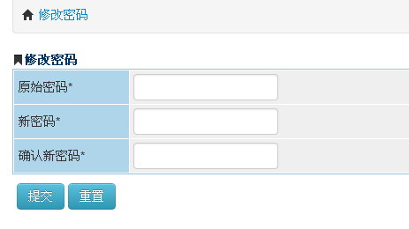
当密码输入不当事，会出现错误提示，效果如下图。
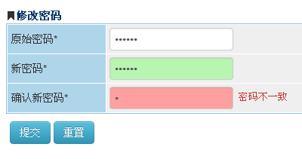

2.2 注销
用户可以使用页面右上角的用户登录信息的下拉框中的“注销”退出系统或更换用户，注销后系统回退到登陆页面。
用户登录信息下拉选项：
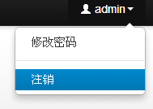

3 信息管理
“信息管理”主要分为：客户登记、客户分配、客户信息管理三大模块。点击导航栏“信息管理”，默认进入“客户登记”模块，效果如下图：
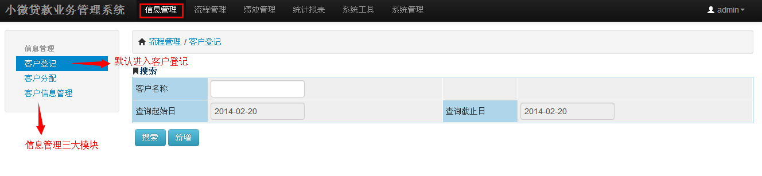

3.1 客户登记
点击“客户登记”，进入“客户登记”搜索页面。点击“搜索”可以根据搜索条件罗列出符合条件的客户信息；点击“新增”按钮，直接进入新增客户页面。效果如下图所示：
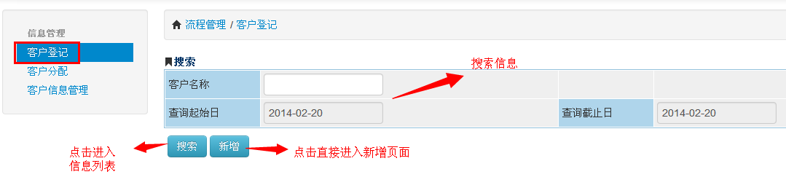

3.1.1 查询
点击“搜索”可以根据搜索条件罗列出符合条件的客户信息，效果如下图所示：
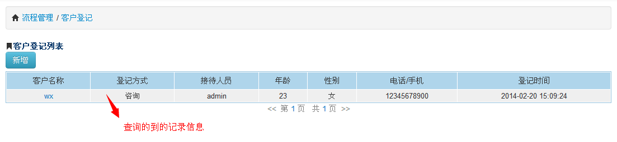

3.1.2 新增
点击“新增”按钮，进入新增页面。新增客户中，“接待方式”分为：扫街和咨询。根据“接待方式”的不同，页面也会有所不同。
1、扫街页面
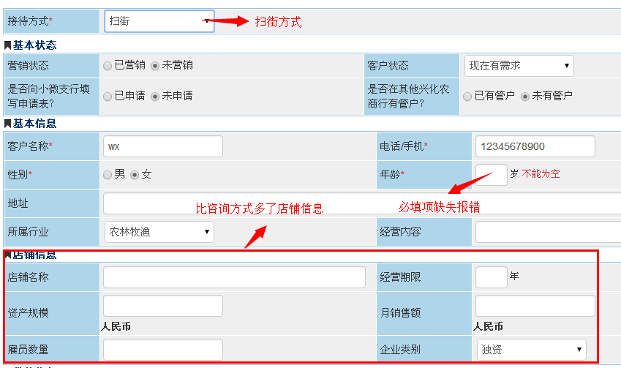
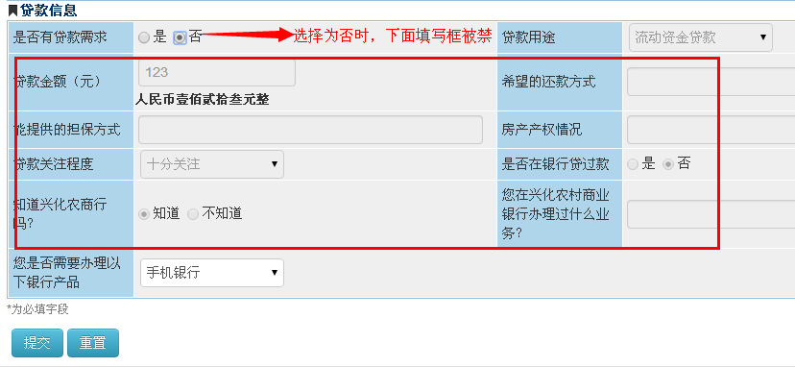
2、咨询页面
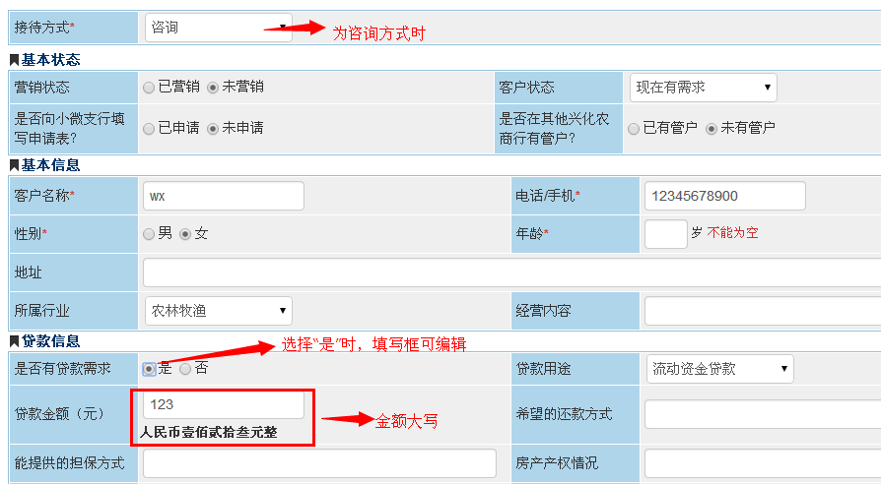
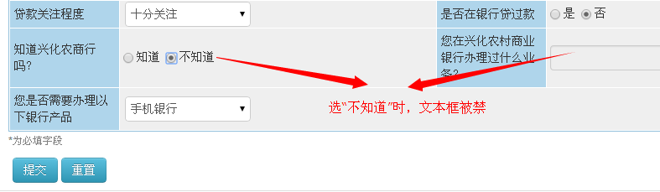
信息填写完后点击“提交”按钮，跳转到“搜索”，并显示“成功”或者“错误”的提示信息，效果如下图：
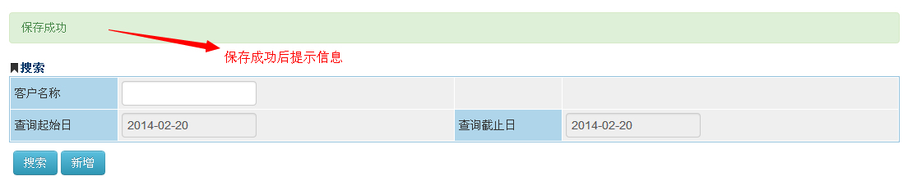
成功后可以在信息列表中看到新增的信息记录，效果如下图：
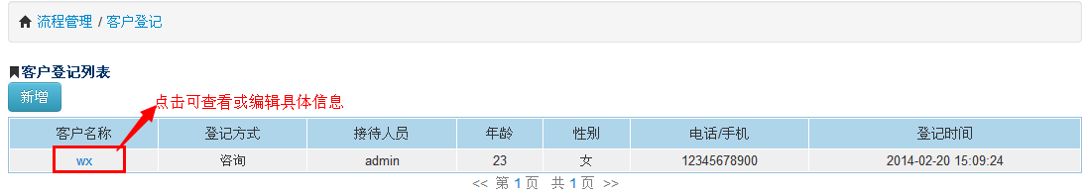

3.1.3 编辑
点击信息列表中某条记录的“客户名称”，可以对客户信息进行编辑，效果如下图所示：
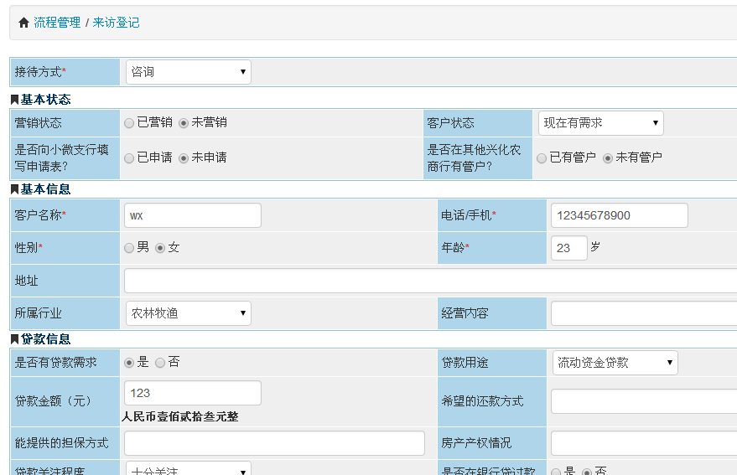
编辑完成后点击“提交”按钮即可。

3.2 客户分配
点击“客户分配”，进入“客户分配”搜索页面。效果如下图所示：
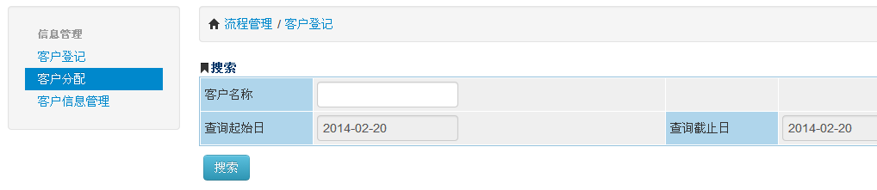
点击“搜索”可以根据搜索条件罗列出符合条件的客户信息，对于新用户来说，都是没有分配客户经理的，因此“分配客户经理”项为“未分配”，此时操作中的“客户信息管理”按钮被禁，效果如下图：
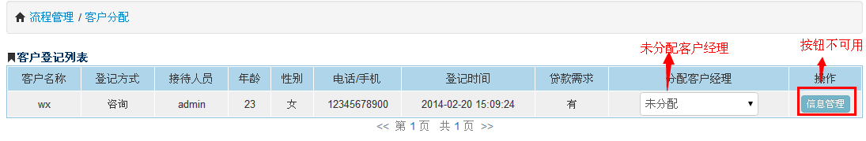
点击“分配客户经理”的下拉项，可以为该用户分配客户经理。“分配客户经理”下拉项效果如下图所示：
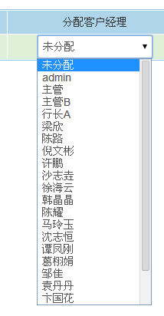
当给新用户分配客户经理但不是当前用户时，操作中的“客户信息管理”按钮任不可用，效果如下图：
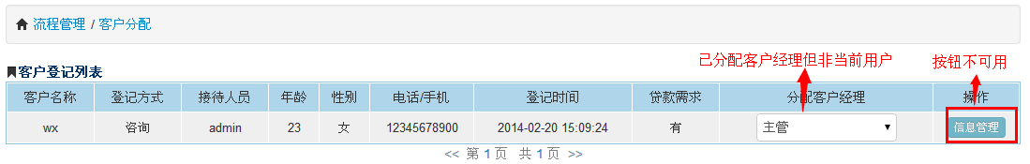
只有当“分配客户经理”为当前用户时，操作中的“客户信息管理”按钮才可用，效果如下图：
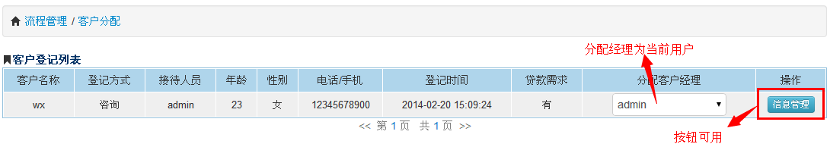
点击“信息管理”可以直接进入“新增客户信息” 页面，具体内容参见3.3。

3.3 客户信息管理
点击“客户信息管理”，进入“客户信息管理”搜索页面。点击“搜索”可以根据搜索条件罗列出符合条件的客户信息；点击“新增”按钮，直接进入“新增客户信息”页面。效果如下图所示：
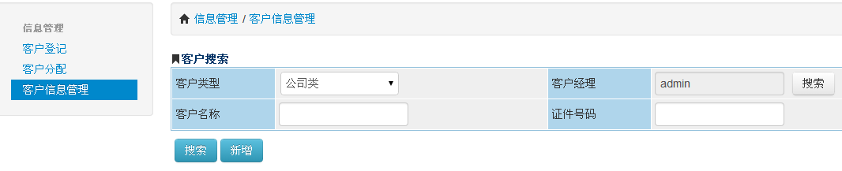

3.3.1 查询
点击“搜索”可以根据搜索条件罗列出符合条件的客户信息，效果如下图所示：
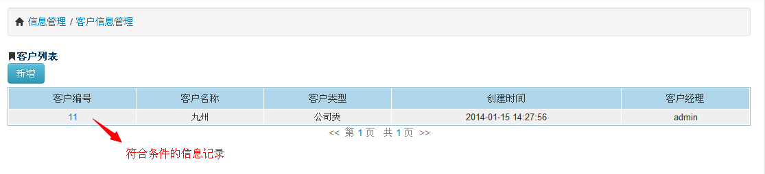

3.3.2 新增
点击“新增”按钮，进入新增页面。新增客户信息中，“客户类型”分为：公司和个人。根据“客户类型”的不同，页面也会有所不同。
1、公司类
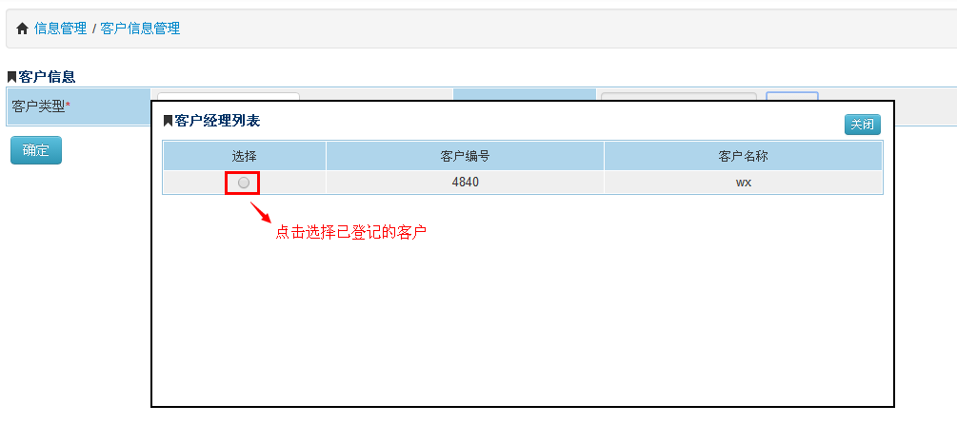
点击后文本框会根据选择的内容进行赋值，效果如下图所示：
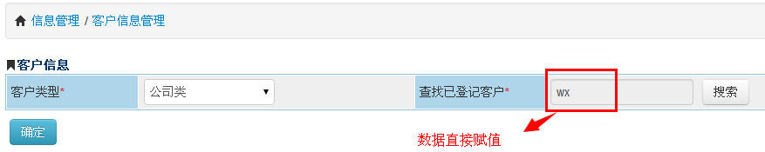
然后点击“确定”按钮，填写客户具体信息，效果如下图所示：
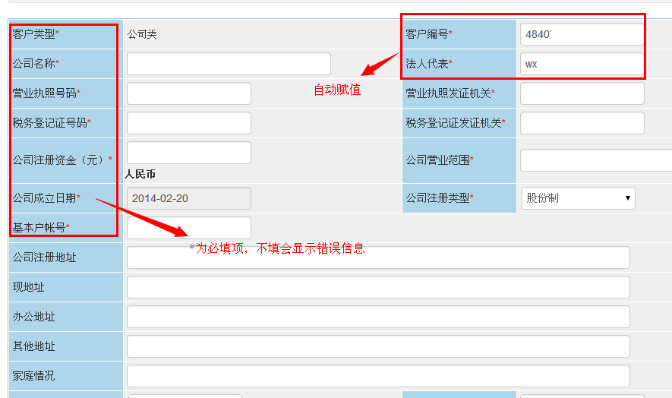
填写完相应信息后，点击“提交”按钮即可。保存成功后可以在信息列表中看到新增加的客户信息，效果如下图所示：
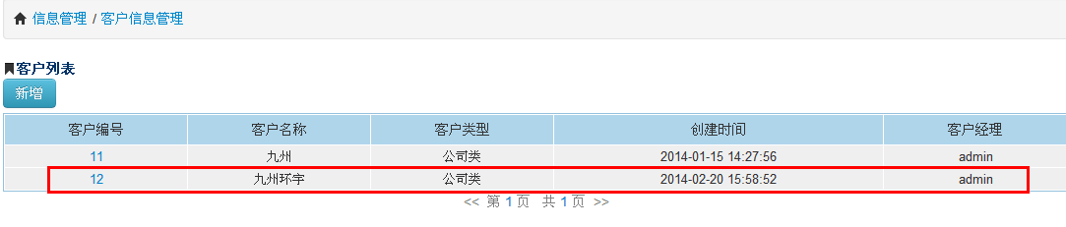
2、个人类
“客户类型”下拉项选择“个人类”，效果如下图所示：
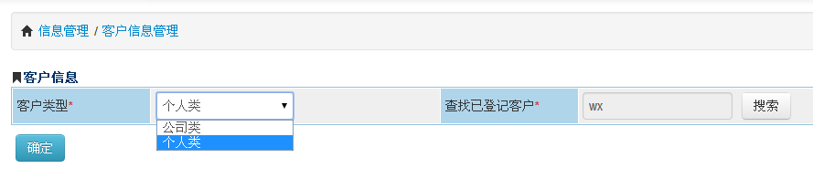
然后点击“确定”按钮，进入“新增个人类客户信息”页面，效果如下图所示：
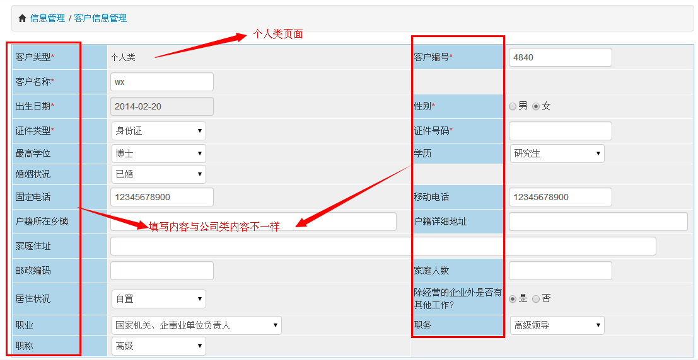
填写完成后点击“提交”按钮即可。

3.3.3 编辑
点击信息列表中某条记录的“客户名称”，可以对客户信息进行编辑，效果如下图所示：
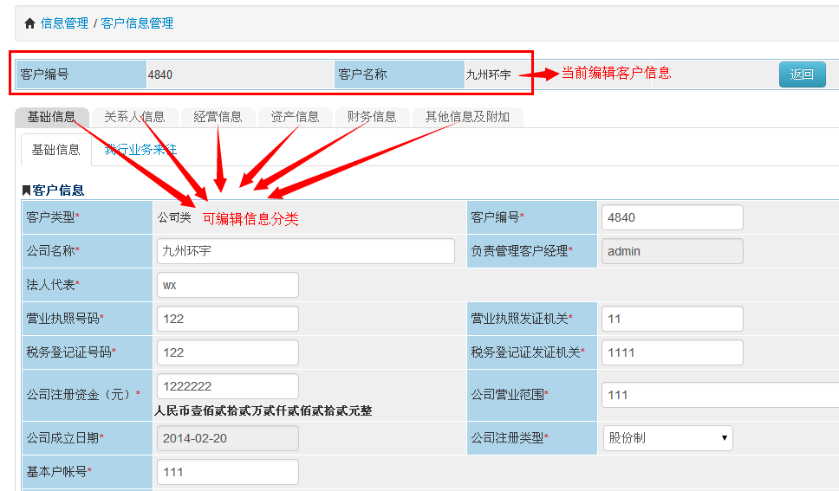
根据需要编辑的信息类型，在相应页面填写相应的信息，完成后点击“提交”按钮即可。

3.4贷款信息管理

3.4.1查询
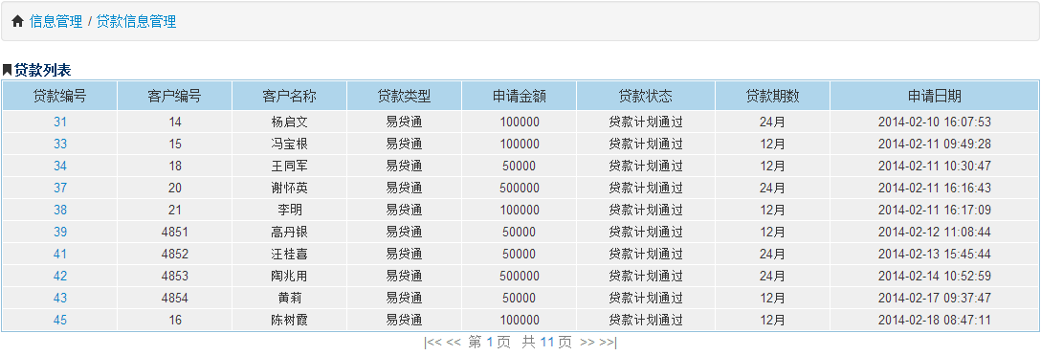

4 流程管理
“流程管理”主要分为：贷款申请、贷款申请审核、贷前调查、贷款审批分配、贷款归还计划和审核决议六大模块。点击导航栏“流程管理”，默认进入“贷款申请”模块，效果如下图：
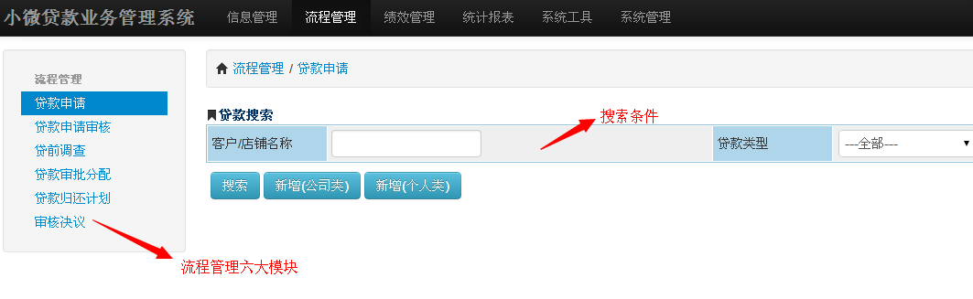

4.1 贷款申请
点击“贷款申请”，进入“贷款申请”搜索页面，效果如下图所示：
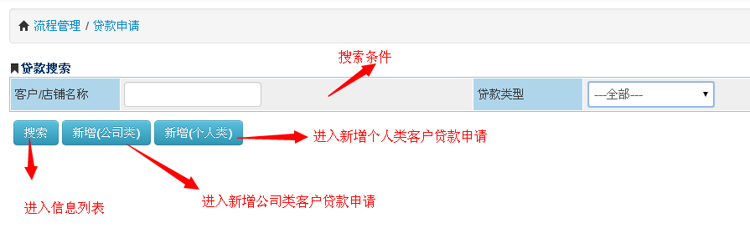
点击“搜索”可以根据搜索条件罗列出符合条件的客户信息列表；点击“新增（公司类）”按钮，直接进入新增公司类客户贷款申请页面；点击“新增（个人类）”按钮，直接进入新增个人类客户贷款申请页面。

4.1.1 查询
点击“搜索”可以根据搜索条件罗列出符合条件的贷款信息，效果如下图所示：
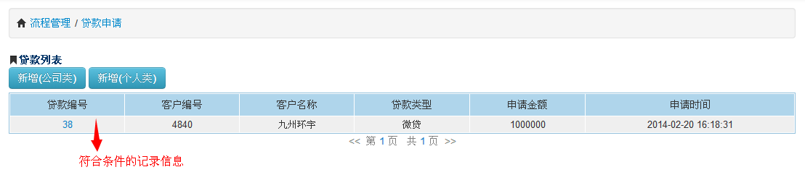

4.1.2 新增
点击“新增”按钮，进入新增页面。新增贷款申请中，“客户类型”分为：公司和个人。根据“客户类型”的不同，页面也会有所不同。
1、公司类
点击“新增（公司类）”按钮，进入“公司类客户”搜索页面，效果如下图：
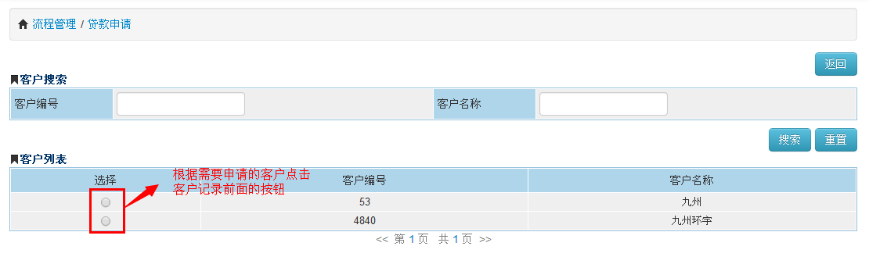
选择完客户之后，进入“贷款申请”页面，效果如下图所示：
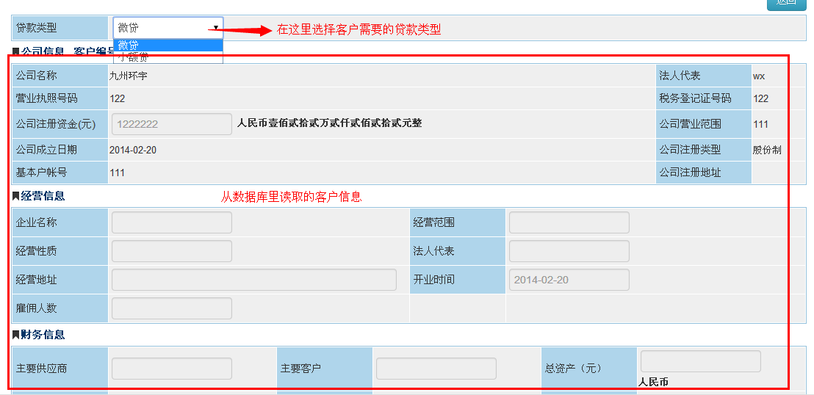
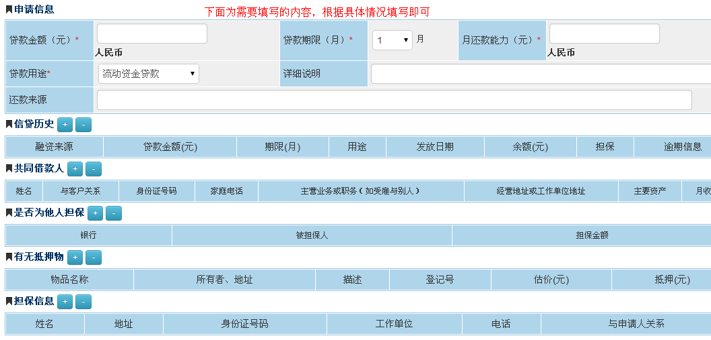
填写完成后点击“提交”按钮即可，保存成功后记录会在信息列表中显示出来。
2、个人类
点击“新增（个人类）”按钮，进入“个人类客户”搜索页面，效果如下图：
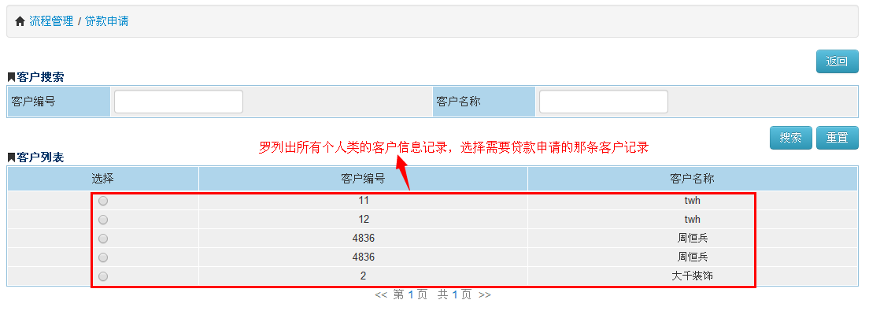
选择完客户之后，进入“贷款申请”页面，效果如下图所示：
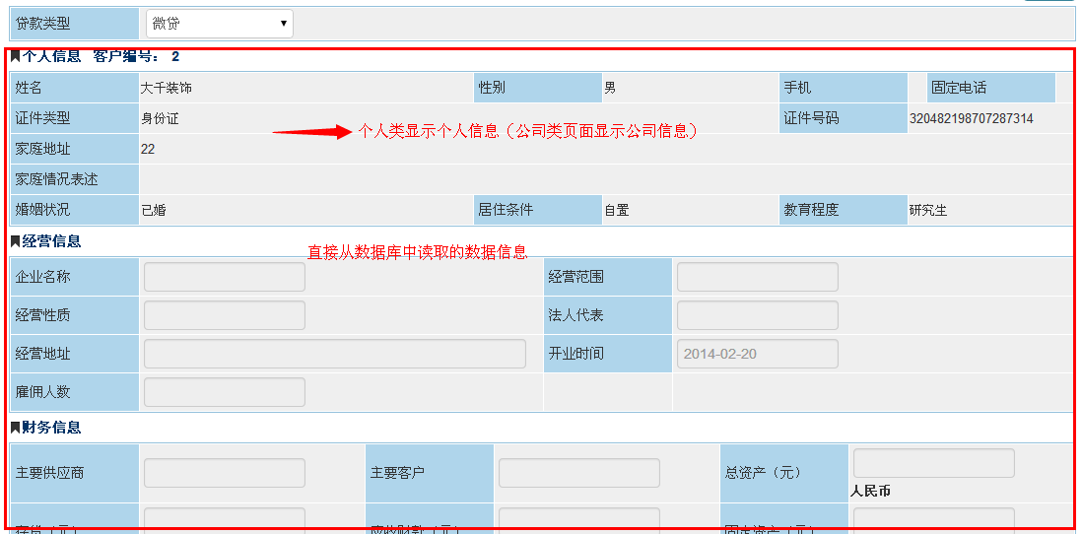
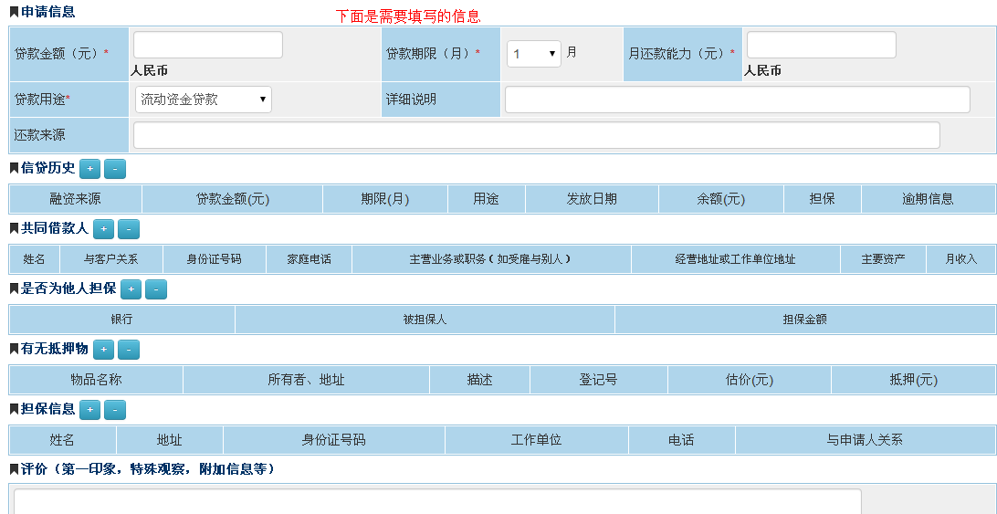
填写完成后点击“提交”按钮即可，保存成功后记录会在信息列表中显示出来。

4.1.3 编辑
点击信息列表中某条记录的“客户名称”，可以对改客户的贷款申请信息进行编辑，页面效果与新增类似。

4.2 贷款申请审核
点击“贷款申请审核”，进入“贷款申请审核”搜索页面。效果如下图所示：
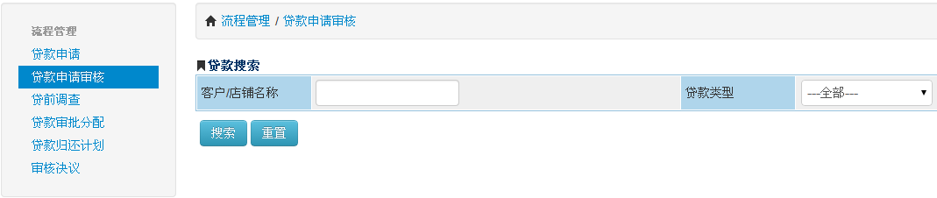

4.2.1 查询
点击“搜索”可以根据搜索条件罗列出符合条件的贷款信息，效果如下图所示：
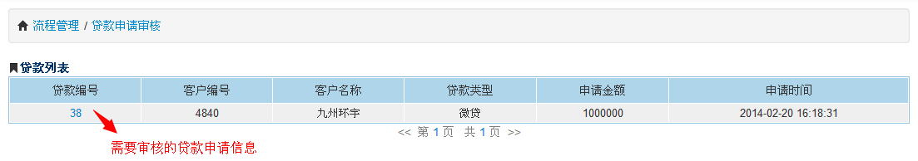

4.2.2 新增/编辑
点击信息列表中某条记录的“客户名称”，可以对客户贷款添加或编辑审核的客户经理，效果如下图所示。
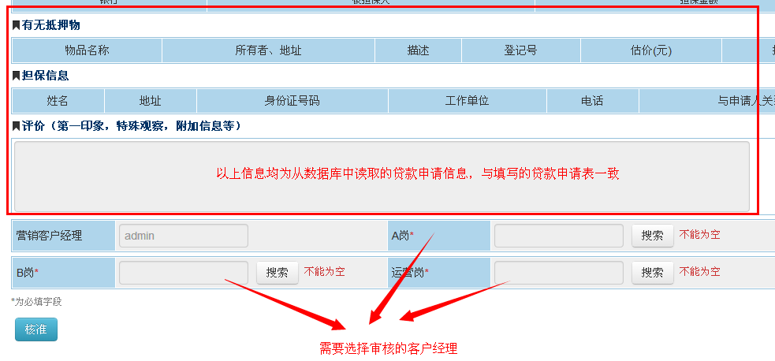
选择完成后，点击“核准”按钮即可。

4.3 贷前调查
点击“贷前调查”，进入“贷前调查”搜索页面。效果如下图所示：
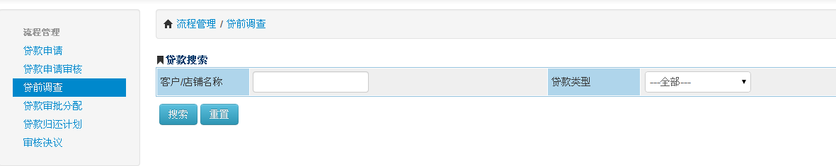

4.3.1 查询
点击“搜索”可以根据搜索条件罗列出符合条件的贷款信息，效果如下图所示：
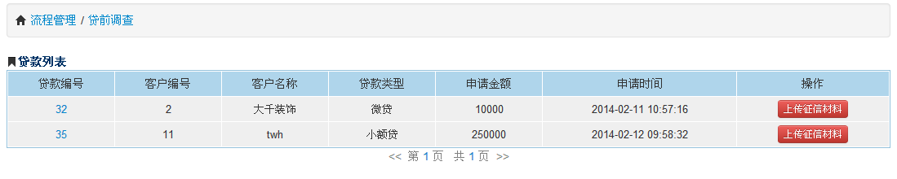

4.3.2 新增/编辑
由于“贷款类型”分为：微贷款和小额贷款，因此需要贷前调查的内容也不一样，填写的信息页不相同。
1、微贷款
点击微贷款信息列表中某条记录的“客户名称”，可以对该客户的贷前调查信息进行添加或编辑。
“基础情况”效果如下图所示：
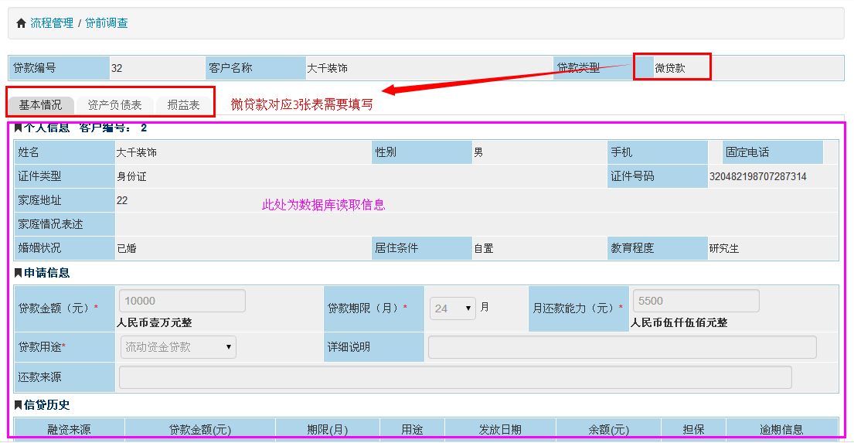
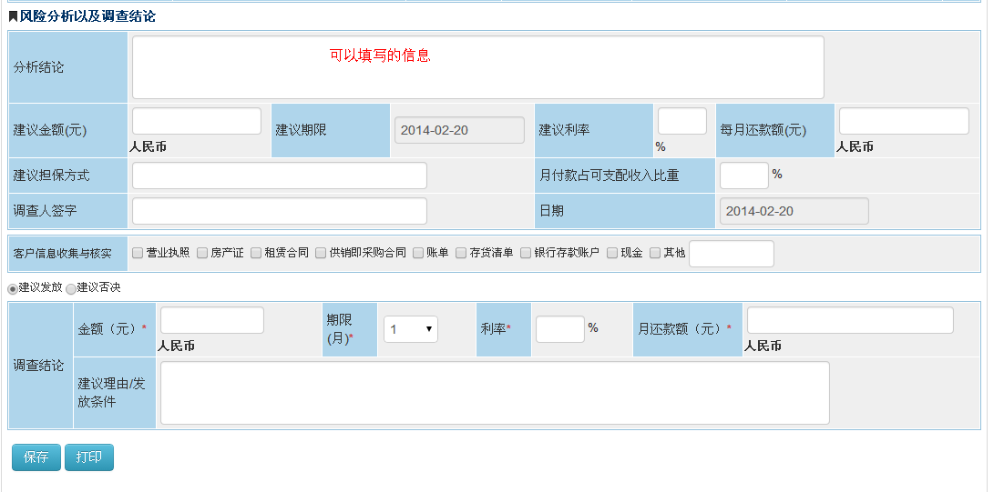
“资产负债表”效果如下图所示：
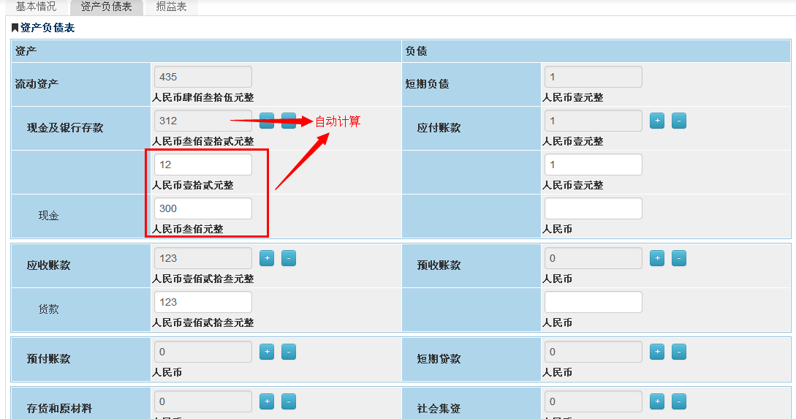
“损益表”效果如下图所示：
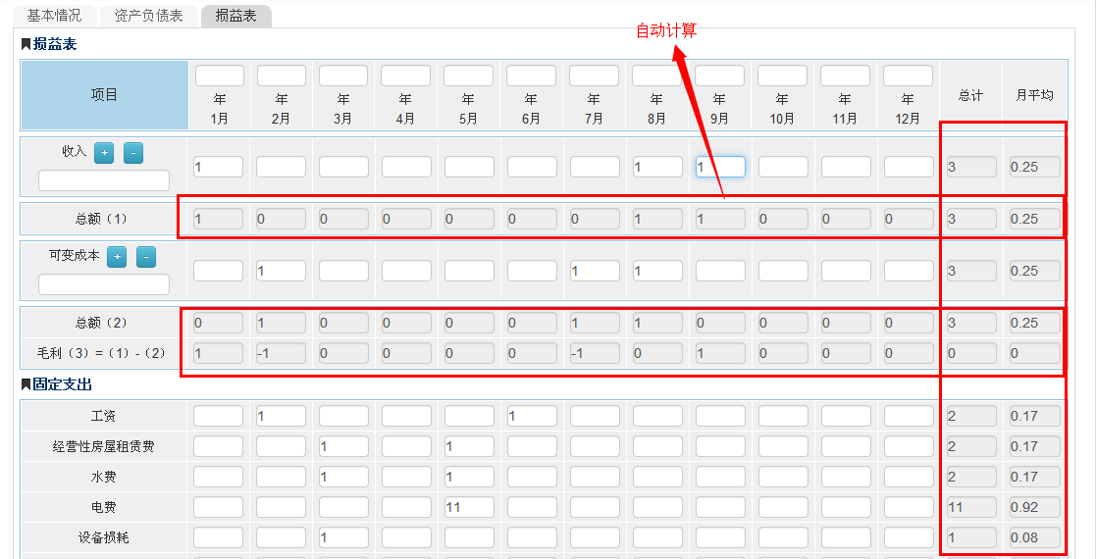
2、小额贷款
点击小额贷款信息列表中某条记录的“客户名称”，可以对该客户的贷款调查信息进行添加或编辑。
“基础情况”效果如下图所示：
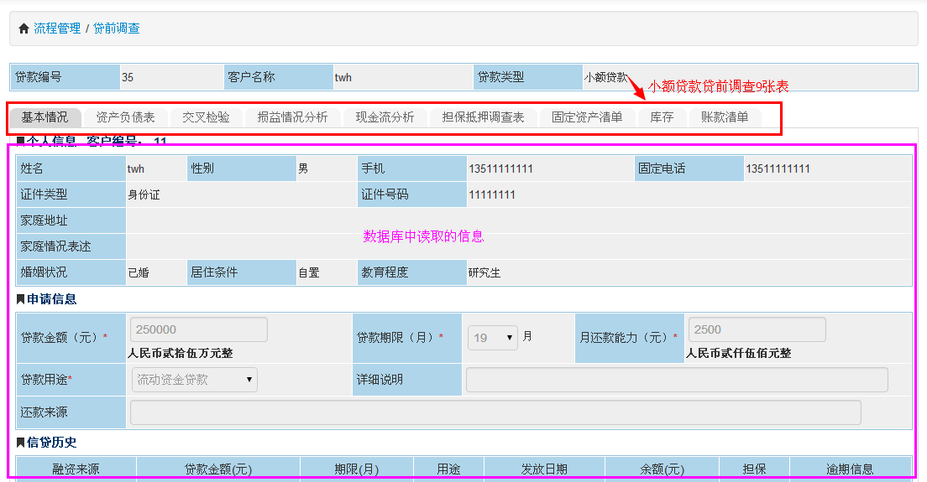
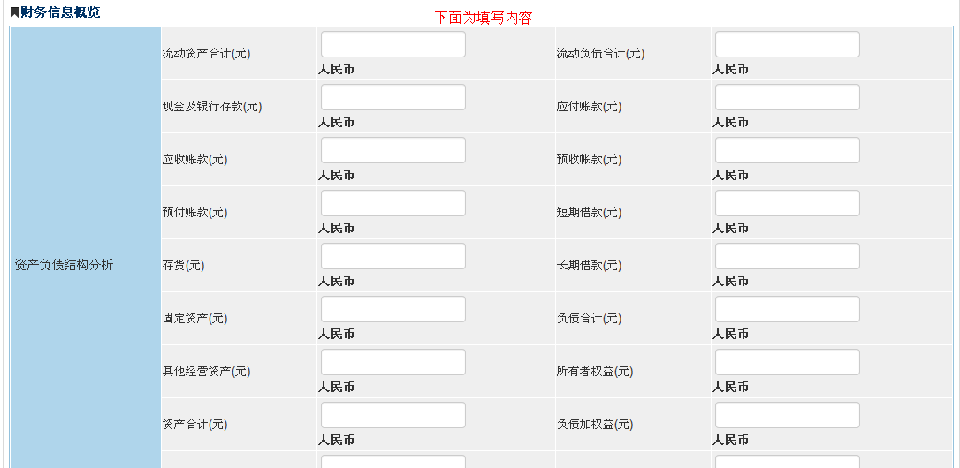
“资产负债表”与微贷款相似，具体查看微贷款。
“交叉检验”效果如下图所示：
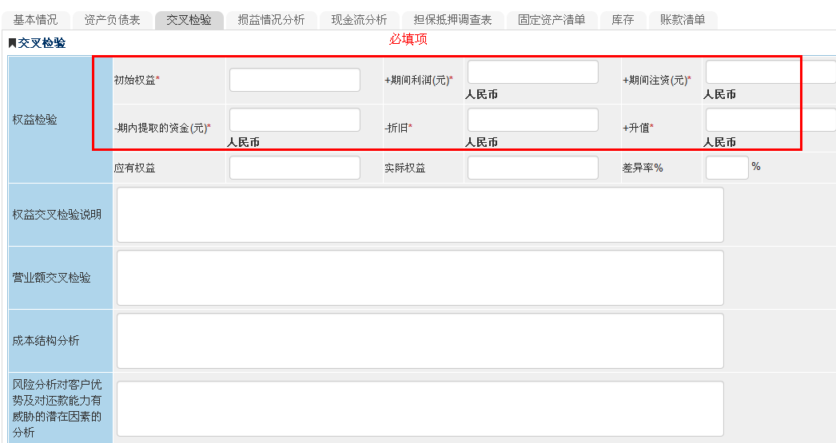
“损益情况分析”与微贷款“损益表”相似，具体查看微贷款。
“现金流分析”效果如下图所示：
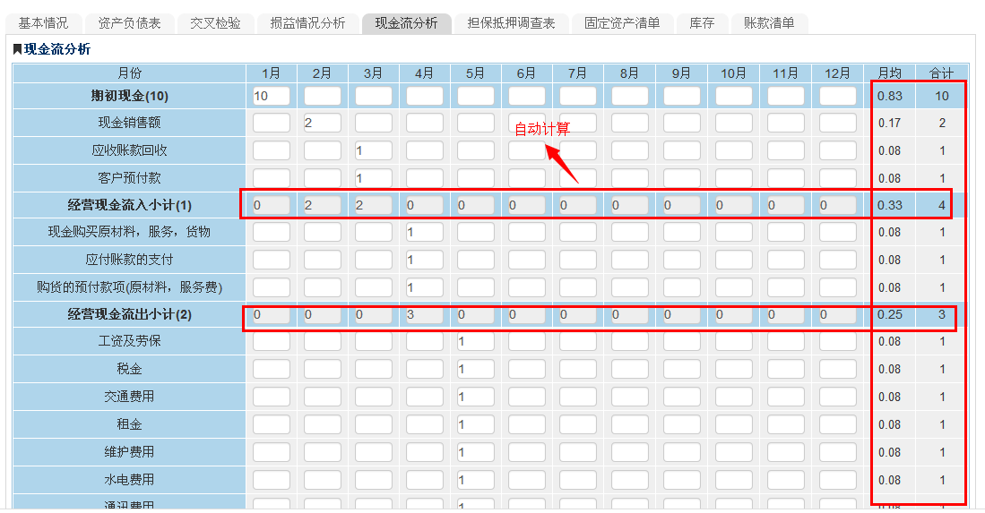
“担保抵押调查表”效果如下图所示：
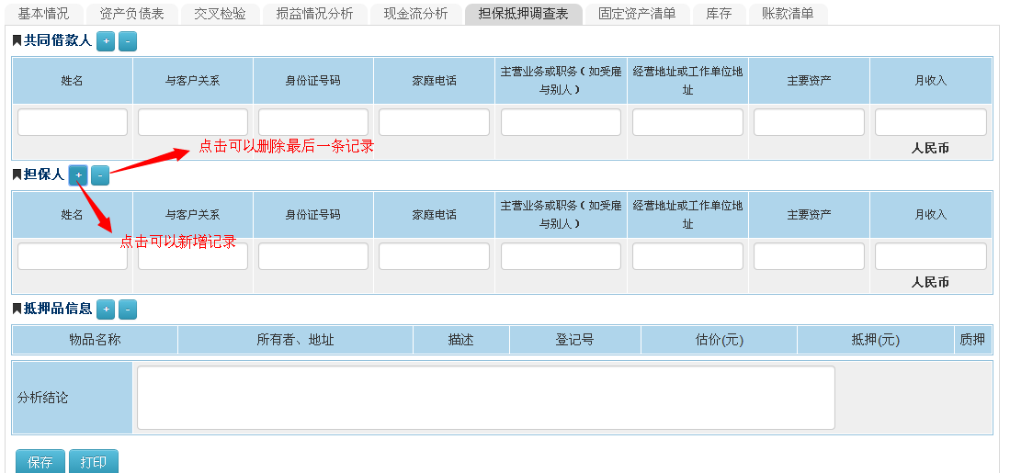
“固定资产清单”效果如下图所示：
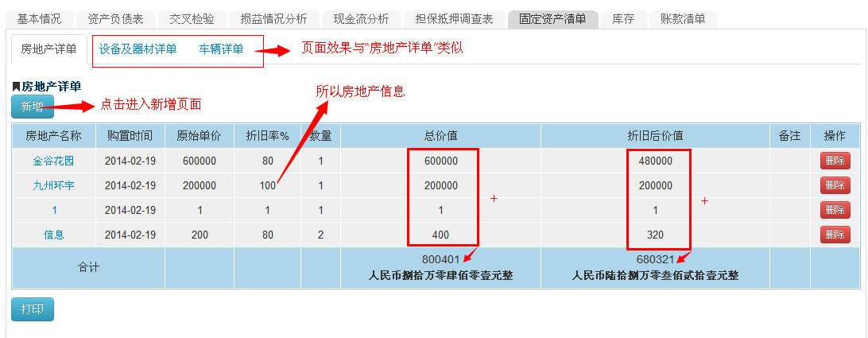
“库存”效果如下图所示：
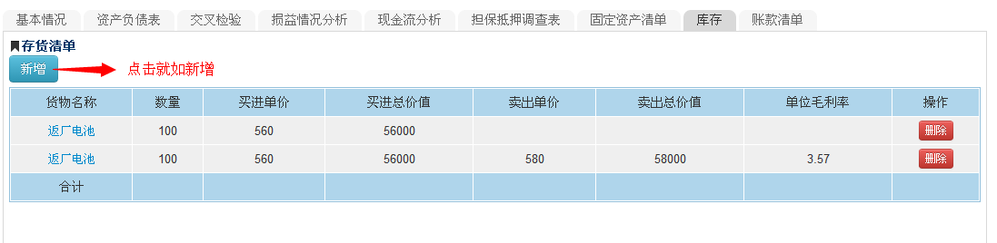
“账款清单”效果如下图所示：
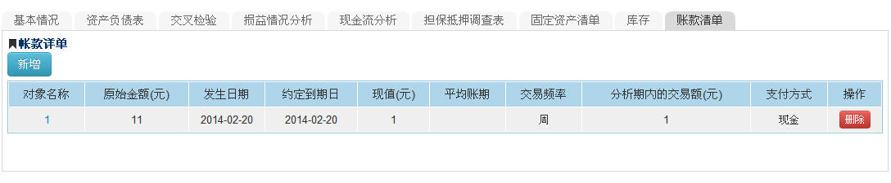

4.3.3 上传征信材料
点击记录后面的“上传征信材料”按钮，进入“征信材料列表”页面，效果如下图：
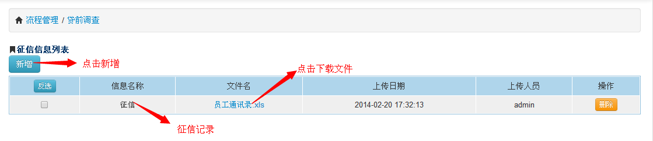
点击“新增”按钮，进入新增页面，效果如下图所示：
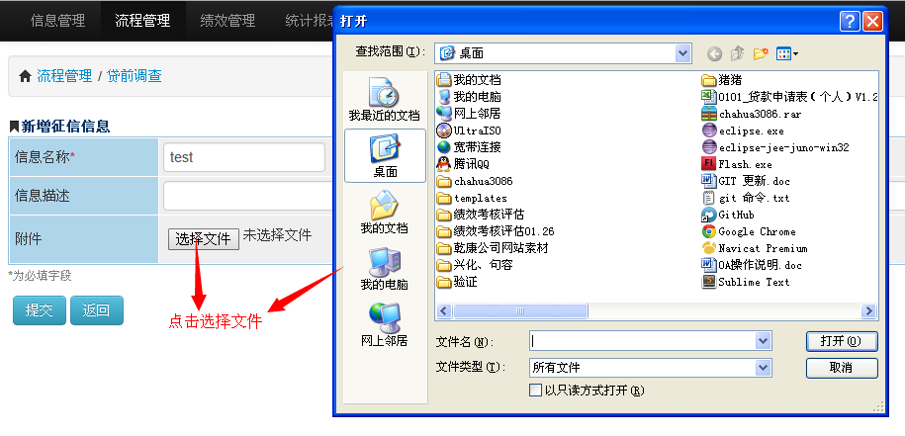

4.4 贷款审批分配
点击“贷款审批分配”，进入“贷款审批分配”搜索页面。效果如下图所示：
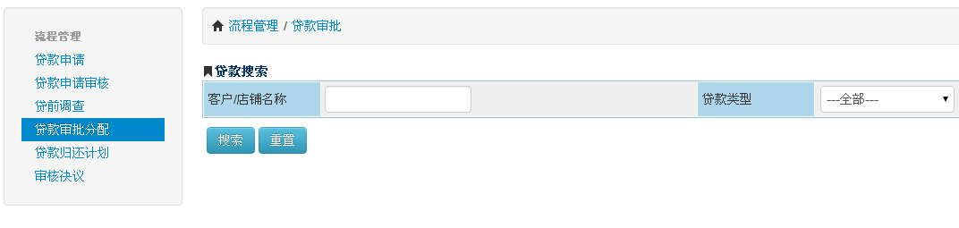

4.4.1 查询
点击“搜索”可以根据搜索条件罗列出符合条件的贷款信息，效果如下图所示：
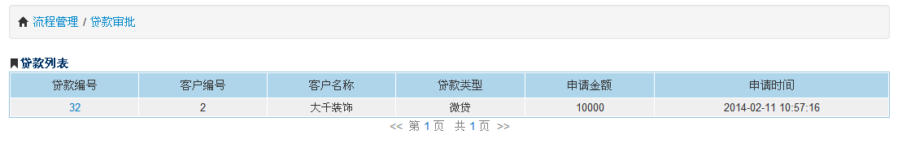

4.4.2 新增/编辑
点击信息列表中某条记录的“客户名称”，可以对该客户贷款审批分配信息进行添加或编辑，效果如下图所示：
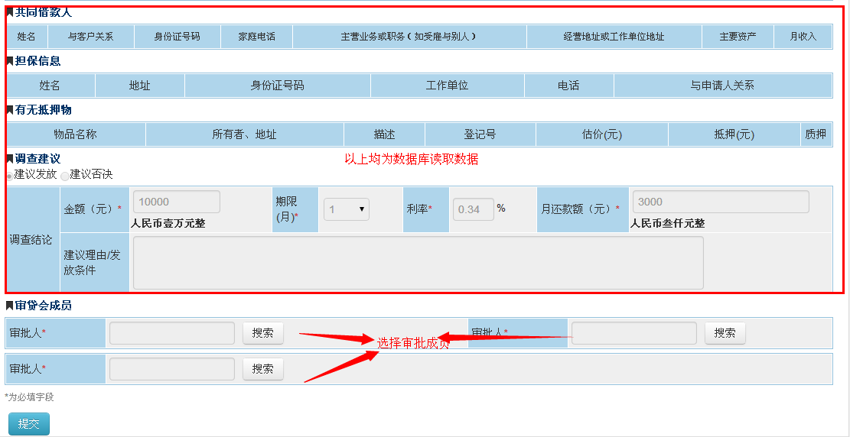
选择完成后点击“提交”按钮即可。

4.5 贷款归还计划
点击“贷款归还计划”，进入“贷款归还计划”搜索页面。效果如下图所示：
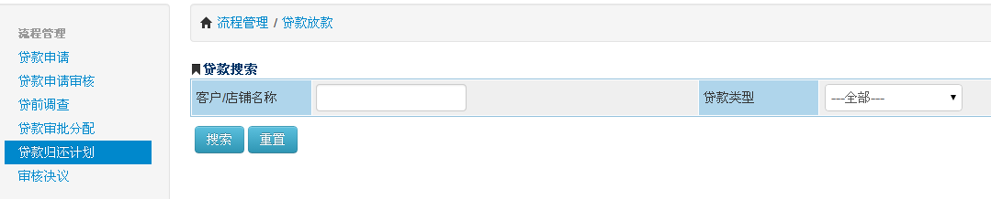

4.5.1 查询
点击“搜索”可以根据搜索条件罗列出符合条件的贷款信息，效果如下图所示：
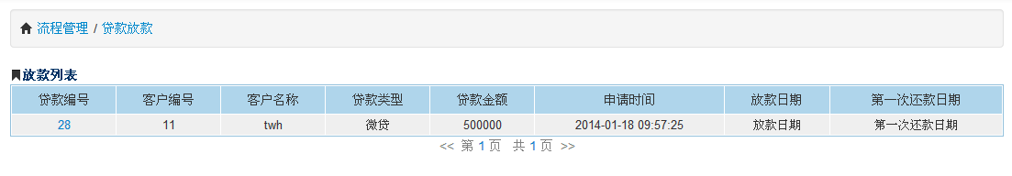

4.5.2 新增/编辑
点击信息列表中某条记录的“客户名称”，可以对该客户的贷款归还计划信息进行添加或编辑，效果如下图所示：
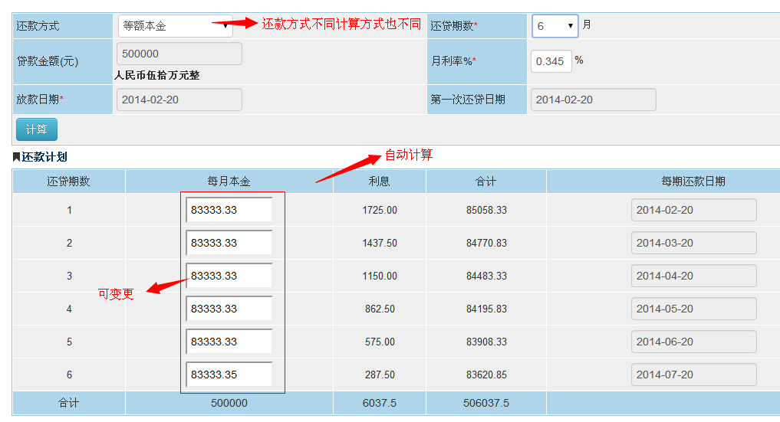

4.6 审核决议
点击“审核决议”，进入“审核决议”搜索页面。效果如下图所示：
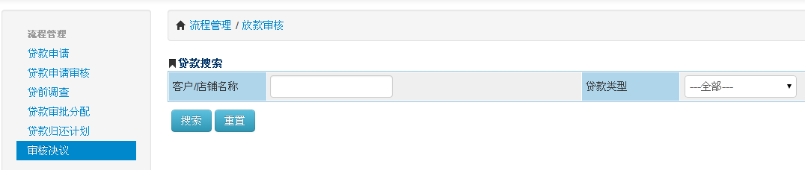

4.6.1 查询
点击“搜索”可以根据搜索条件罗列出符合条件的贷款信息，效果如下图所示：
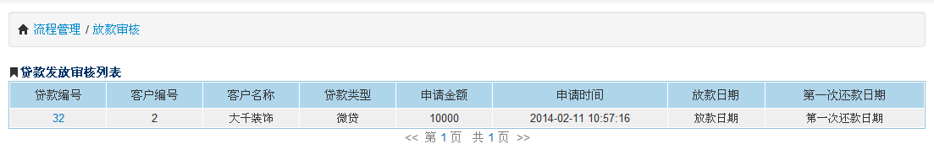

4.6.2 新增/编辑
点击信息列表中某条记录的“客户名称”，可以对该客户的贷款审核决议信息进行添加或编辑。
“审贷会决议单”效果如下图所示：
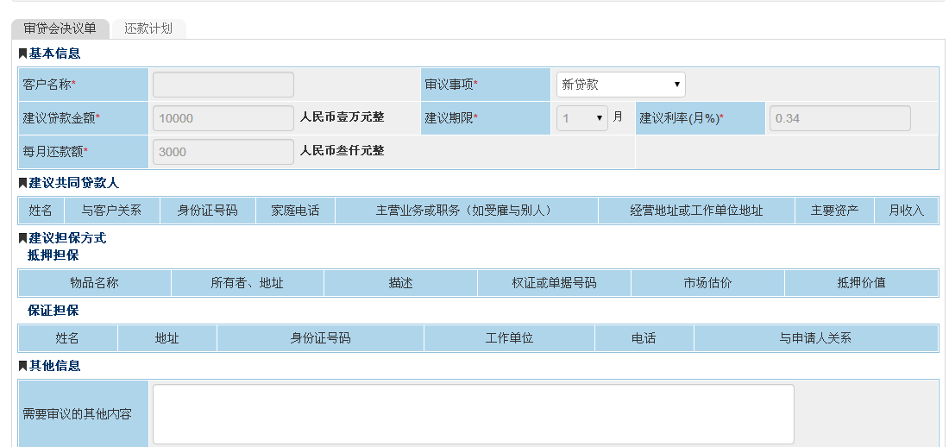
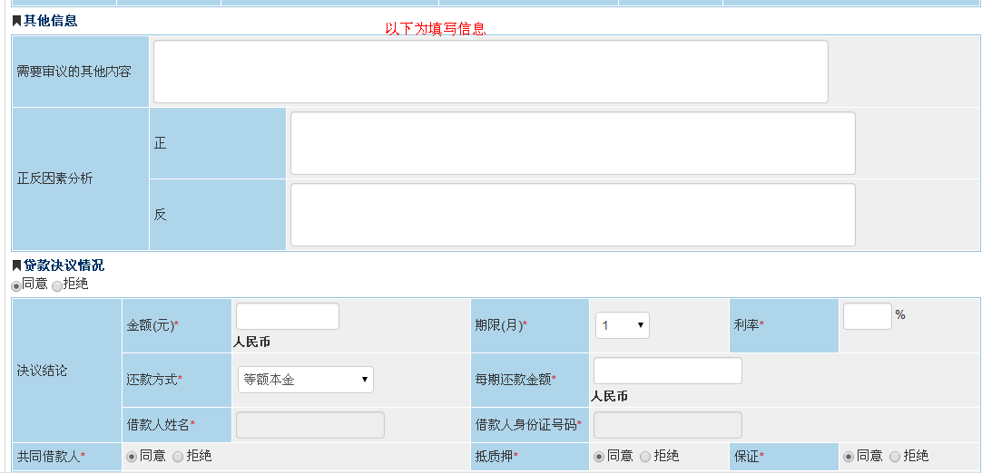
“还款计划”效果如下图所示：
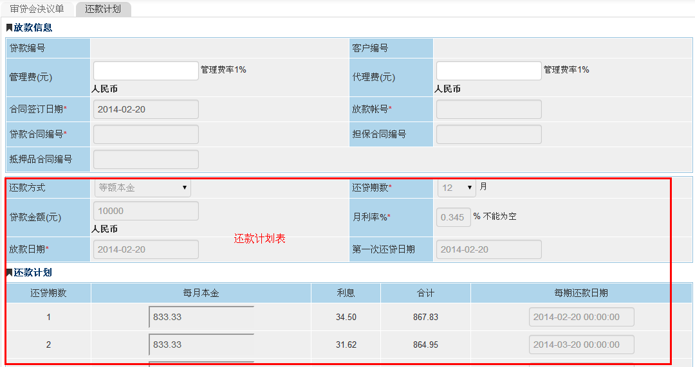

4.7还款记录
查询客户没雨还款记录情况

4.7.1查询
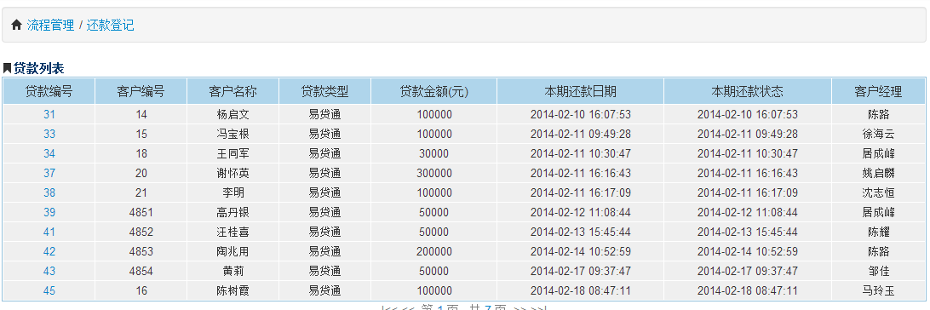

5 绩效管理
点击导航栏“绩效管理”，默认进入“工时管理”模块，效果如下图：
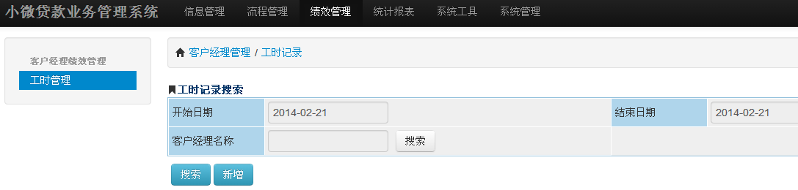

5.1 工时管理
点击“工时管理”，进入“工时管理”搜索页面。效果如下图所示：
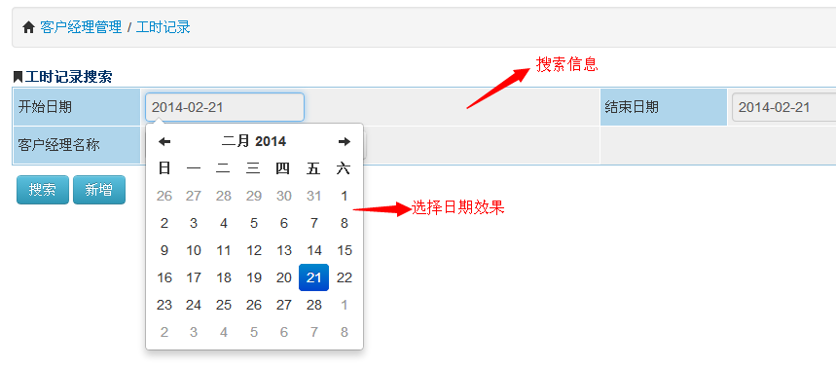

5.1.1 查询
点击“搜索”可以根据搜索条件罗列出符合条件的贷款信息，效果如下图所示：
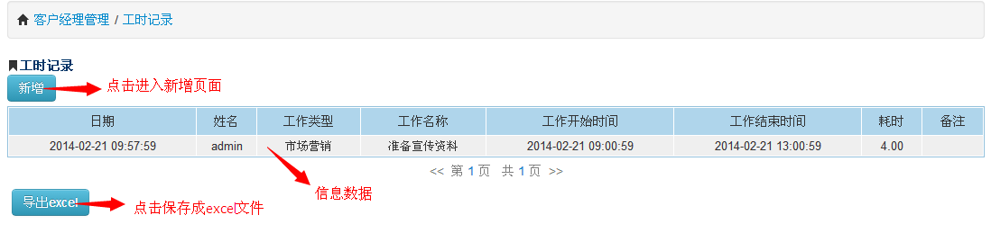

5.1.2 新增
点击“新增”进入“新增工时记录”页面，效果如下图所示：
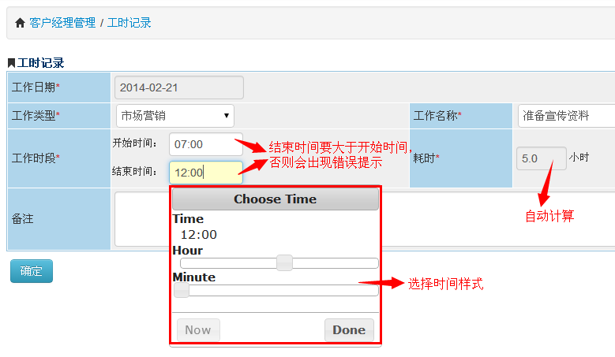
填写完成后点击“确定”即可。

5.1.3 导出EXCEL
点击“导出excel”按钮，即可将网页中显示的数据记录导出并保存成EXCEL文件形式。文件导出后效果如下图所示：
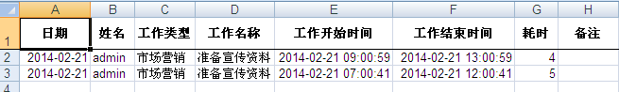

5.2薪酬查询

5.2.1查询
选择时间和员工工号，可以查询员工每月薪酬状况
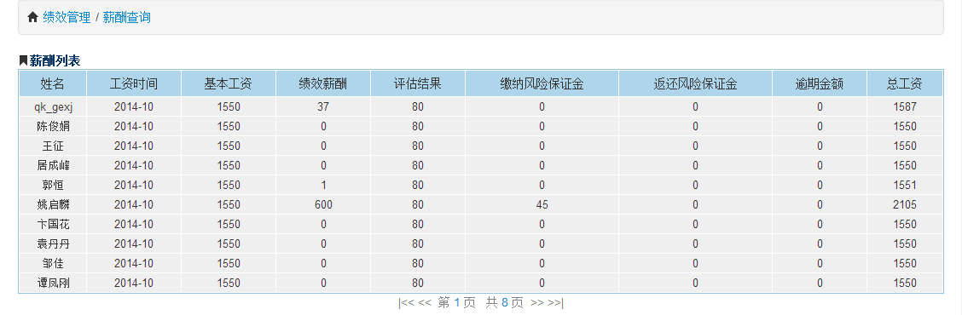

5.3业务差错统计
可以查询并新增后台岗人员的业务差错记录，作为绩效记性考核。

5.3.1查询

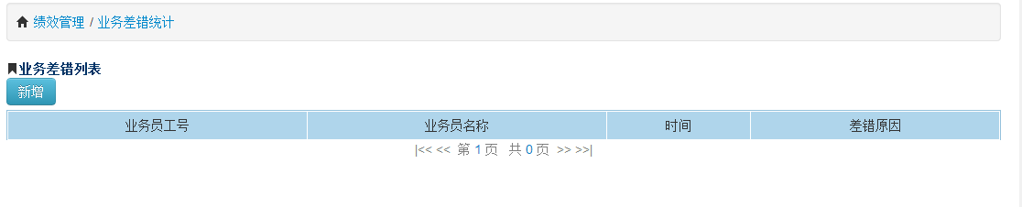

5.3.2新增
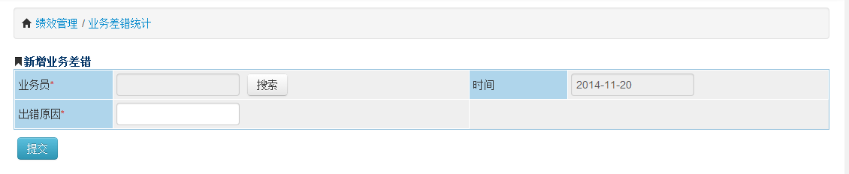
5.4风险保证金
当员工工资满足一定数额时，每月缴纳风险保证金，并会在3年后相继返还。

5.4.1查询

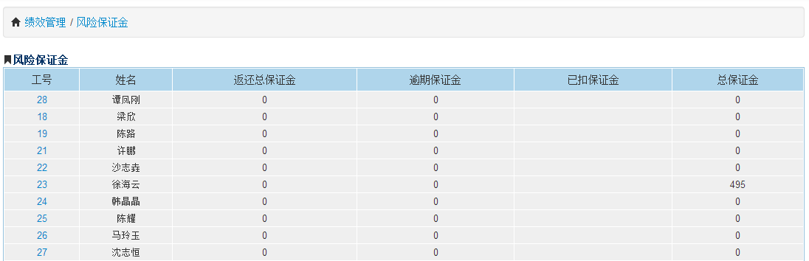

5.4参数配置
配置所有基础参数以及评估组人员。

5.4.1新增
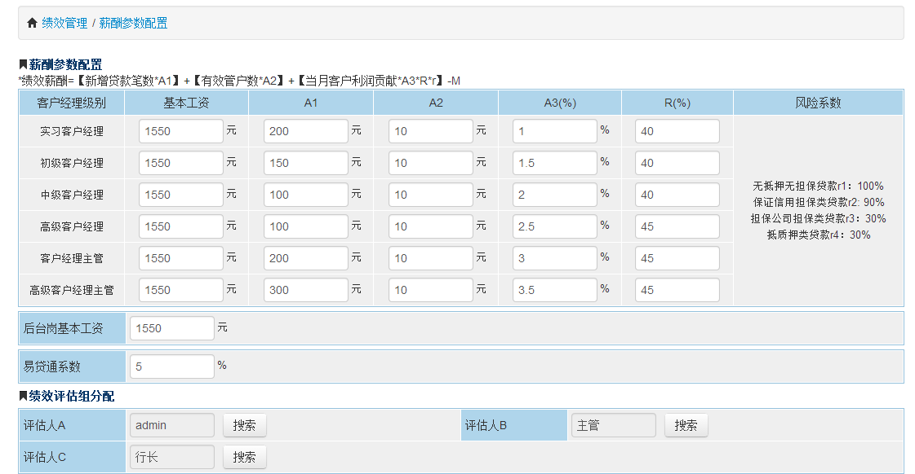

5.5培训期评估
给处于培训期的员工进行打分评估。

5.5.1查询
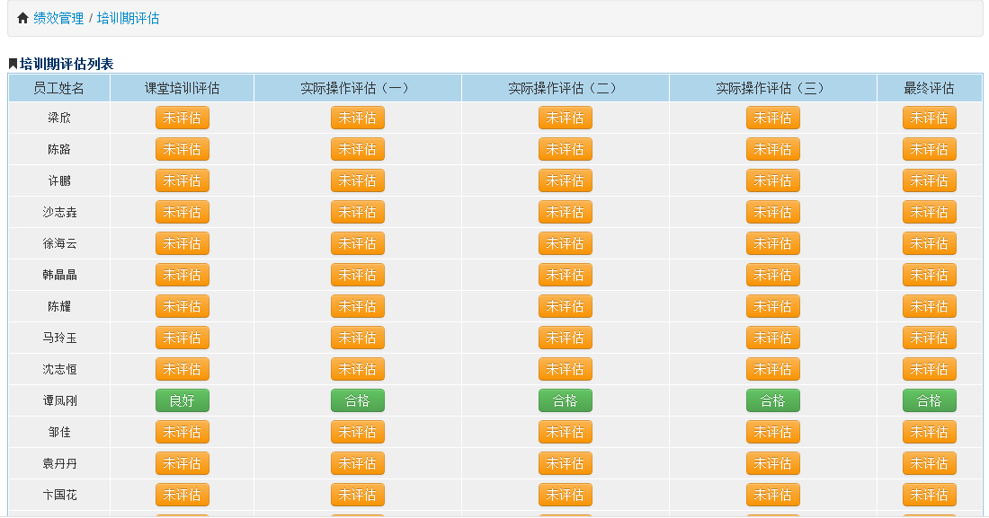

5.5.2新增
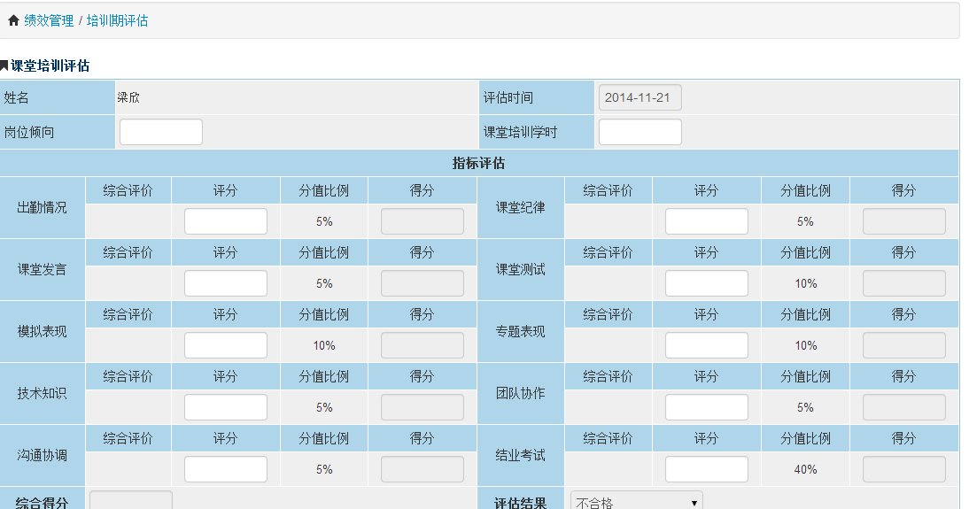

5.6在岗评估
给处于在岗的员工进行打分评估。

5.6.1查询
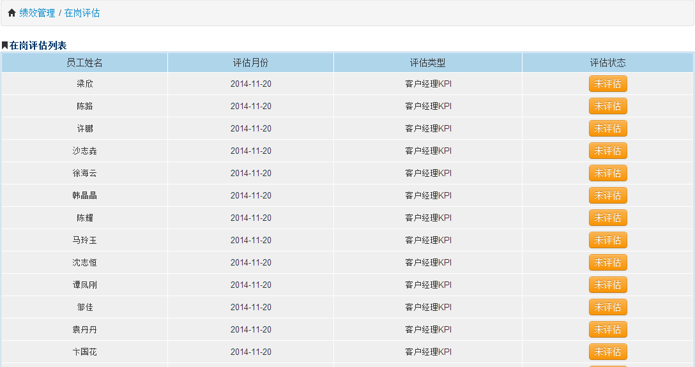

5.6.2新增
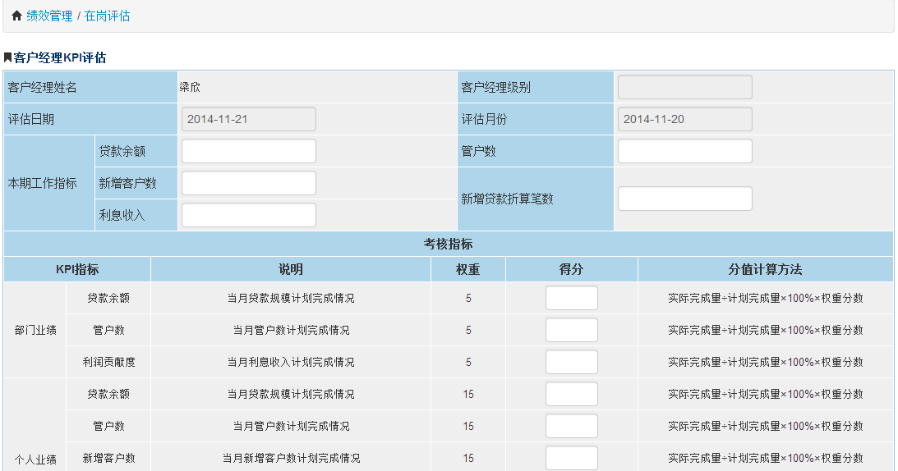

5.7级别定义
配置所有客户经理级别

5.7.1新增
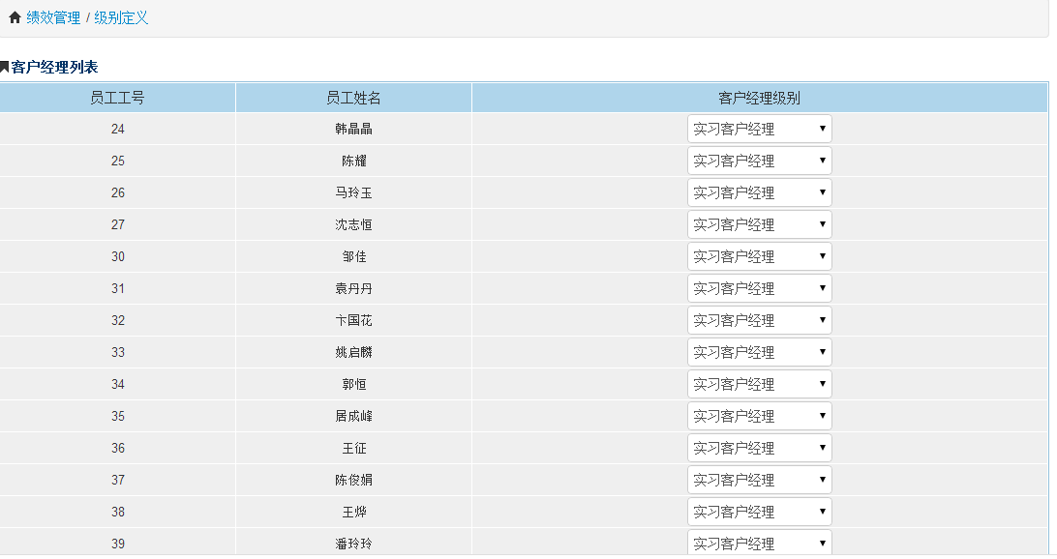

5.8层级查询
可以查询所有客户经理每月业绩，用来判断客户经理是否晋降级。

5.8.1查询
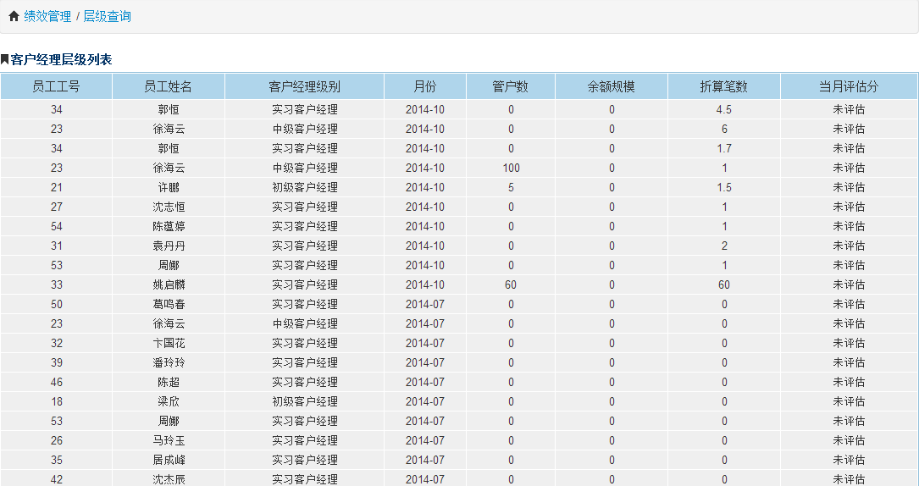

5.10晋级审核
主管以上人员可以对满足晋降级要求的员工进行审批。

5.10.1查询
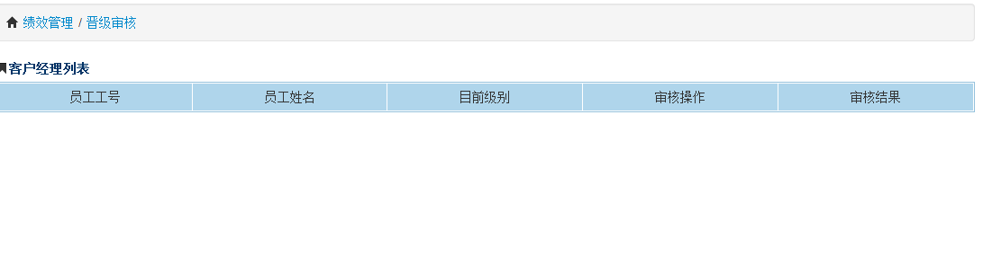

5.11定时任务

5.11.1晋降级定时任务
后台在每年1、4、7、10月的10号对所有客户经理进行晋降级判定，生成晋降级审批记录。

5.11.2余额规模
后台每月初创建上月余额规模

5.11.3业绩表
后台每月初初始化当月业绩表

5.11.4利润贡献
后台每月初计算客户经理上月利润贡献

5.11.5贷还款数据更新
后台每月初通过接口更新所有贷还款数据

5.11.6诚易贷
后台每月初计算上月诚易贷绩效

5.11.7易贷通
后台每月初计算上月易贷通绩效

5.11.8工资计算
后台每月初计算所有员工上月工资。

6 统计报表
“统计报表”主要分为：客户、贷款根据状态分类、信贷工作流程列表、批次生成报表查询、总行管理类报表、折线图、柱状图和饼图八大模块。点击导航栏“统计报表”，默认进入“客户”模块。

6.1 客户
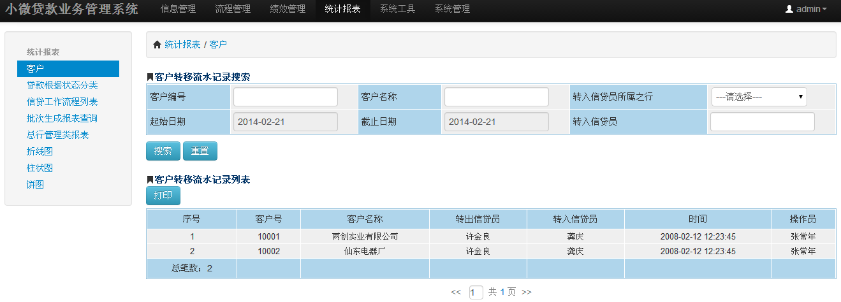

6.2 贷款根据状态分类
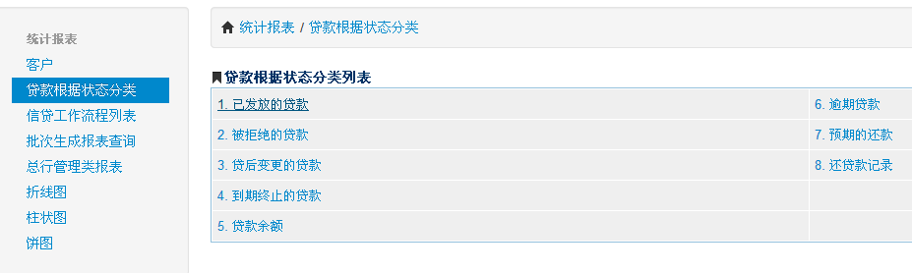

6.3 信贷工作流程列表
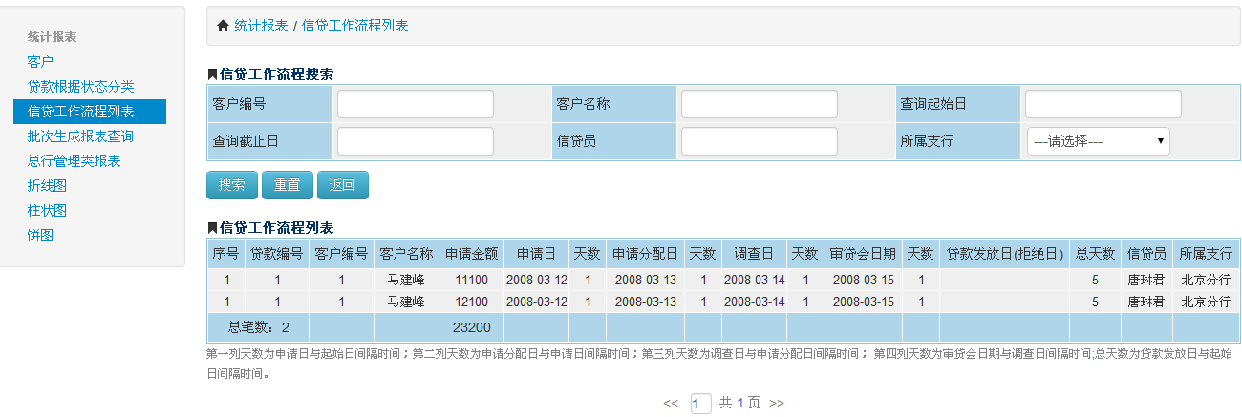

6.4 批次生成报表查询
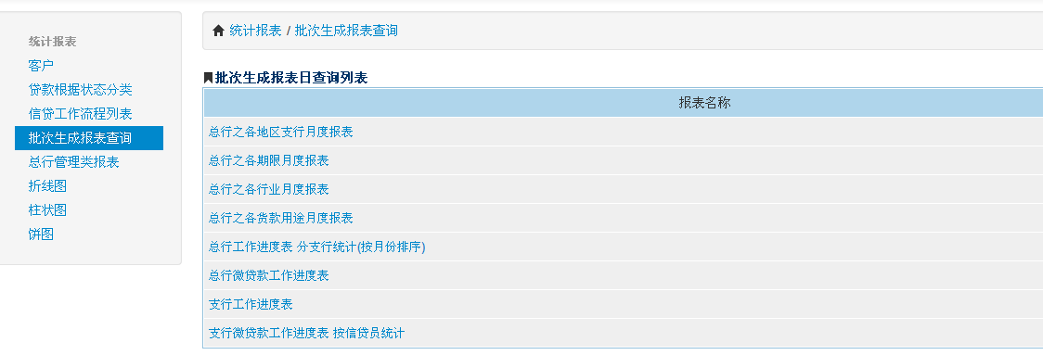

6.5 总行管理类报表
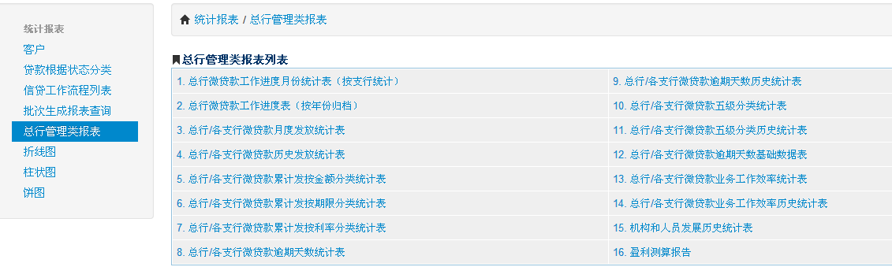

6.6 折线图
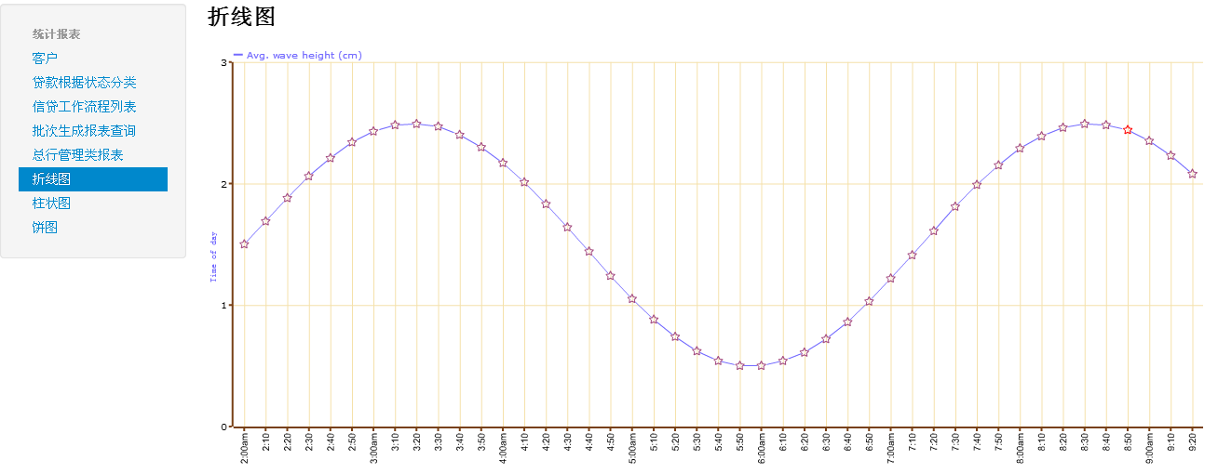

6.7 柱状图
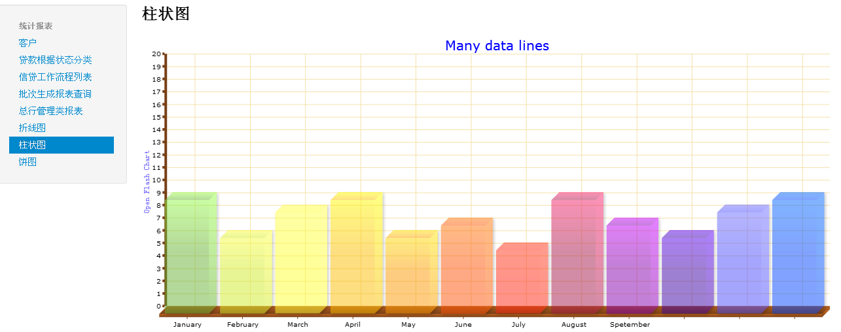

6.8 饼图
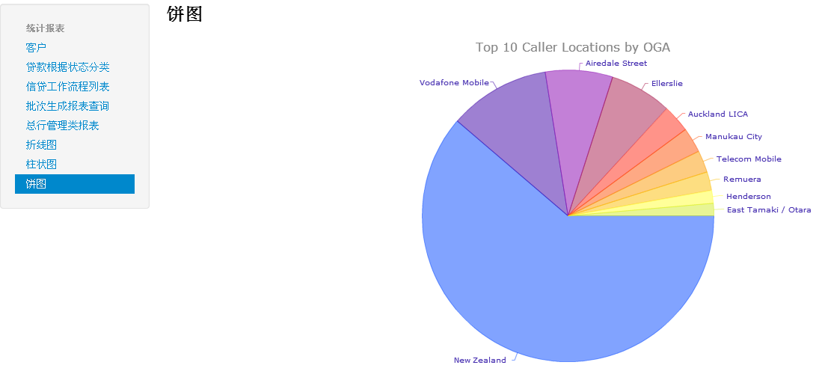

7 系统工具
“系统工具”即“还款计划计算工具”，页面效果和操作与“贷款归还计划”类似，具体参见4.5.2。

8 系统管理
“系统管理”主要分为：业务参数配置、接口配置、日终日结、数据字典、机构管理、使用者管理、角色权限管理七大模块。点击导航栏“系统管理”，默认进入“业务参数配置”模块。

8.1 业务参数配置
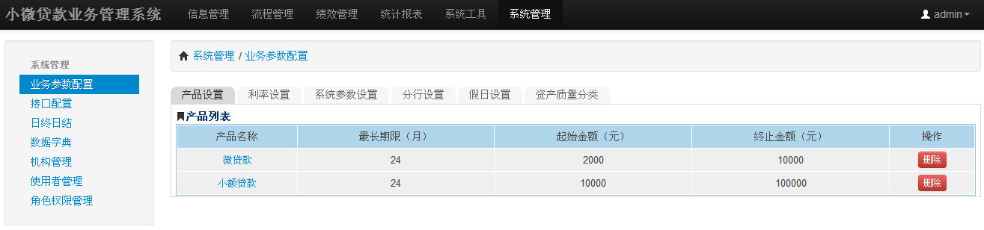

8.2 接口配置
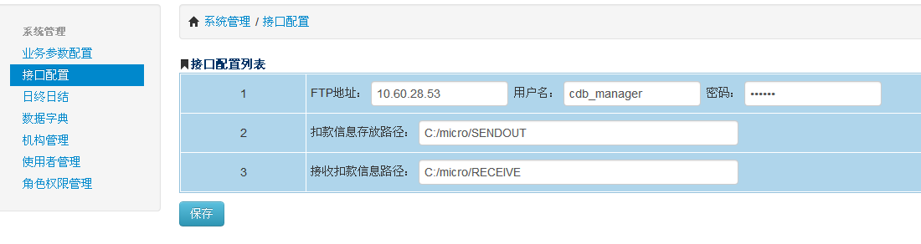

8.3 日终日结
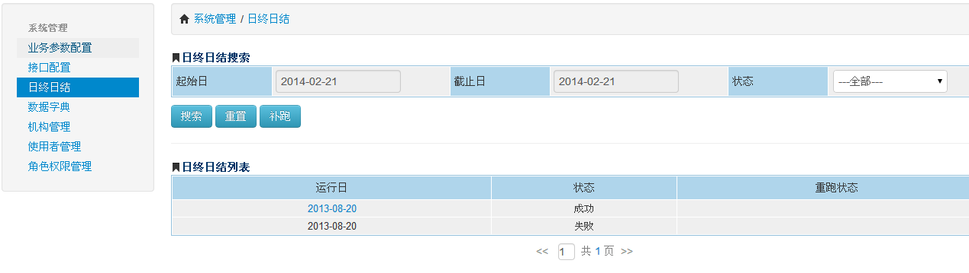

8.4 数据字典
点击“数据字典”，显示所有数据字典记录，效果如下图：
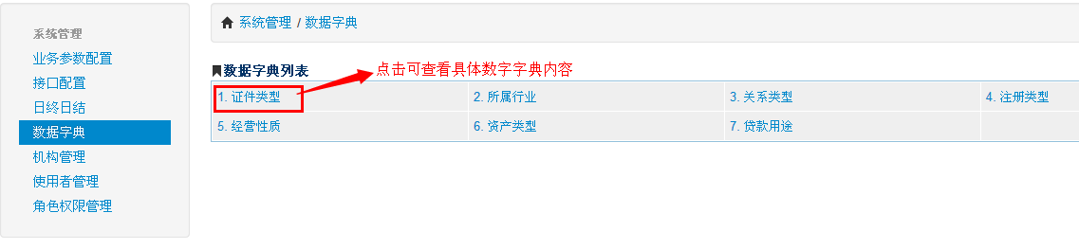
点击某个具体数据字典，可以查看数据字典具体内容，并且对其进行新增和编辑，效果如下图所示：
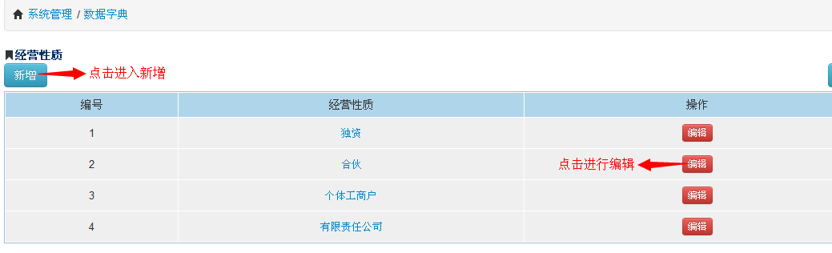

8.5 机构管理
点击“机构管理”，显示机构树，效果如下图：
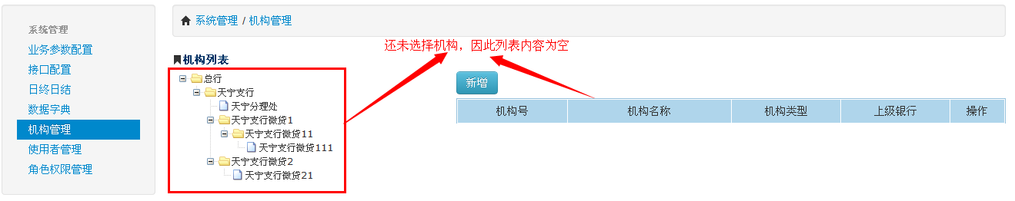

8.5.1 查询
选择某一机构分支，可以查看其分支下的子分支，效果如下图：
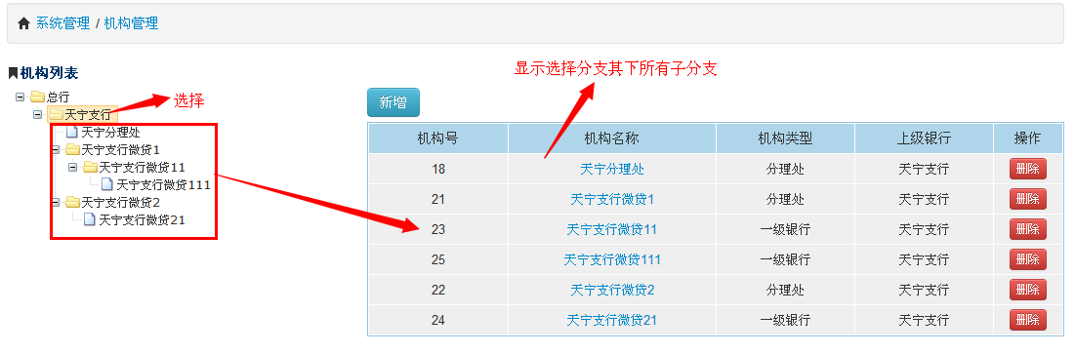

8.5.2 新增
点击“新增”按钮，进入新增页面，可以给选择分支直接添加子分支，效果如下图：
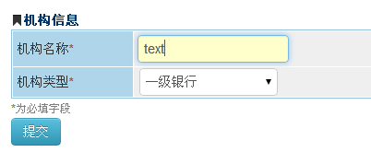
保存成功后，在机构树中显示，效果如下图所示：
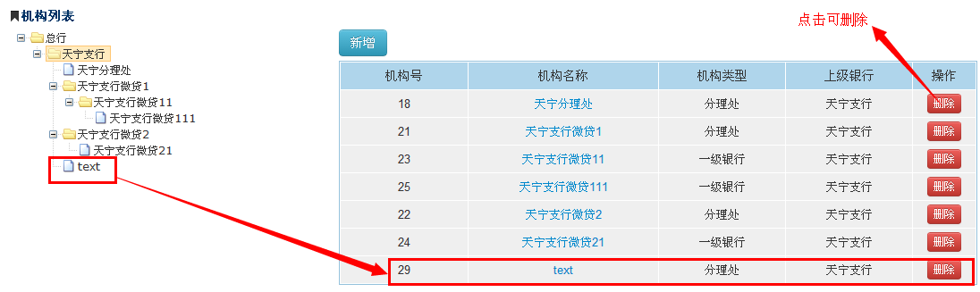

8.6 使用者管理

8.6.1 查询
点击“使用者管理”，可以查看所有使用者信息，效果如下图：
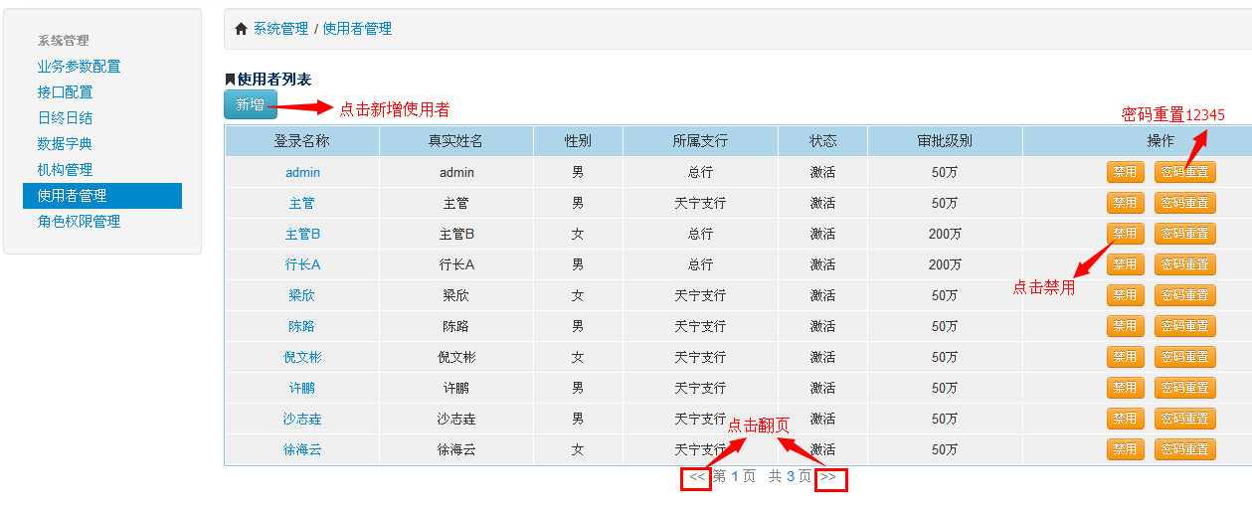

8.6.2 新增
点击“新增”按钮，进入“新建使用者”页面，效果如下图所示：
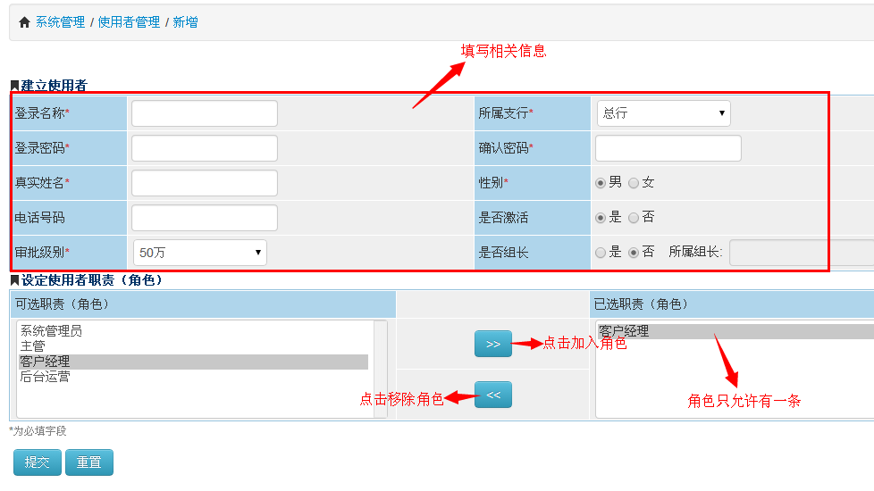

8.6.3 编辑
点击信息列表中某条记录的“客户名称”，可以对使用者信息进行编辑，页面效果与新增类似。

8.7 角色权限管理

8.7.1 查询
点击“角色权限管理”，可以查看所有角色权限信息，效果如下图：
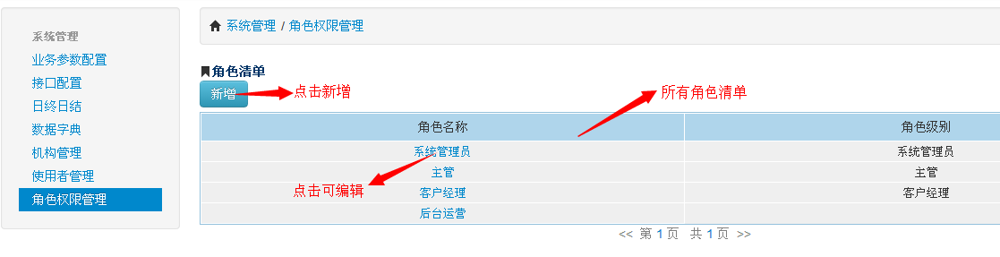

8.7.2 新增
点击“新增” ，进入“新建角色”页面，效果如下图所示：
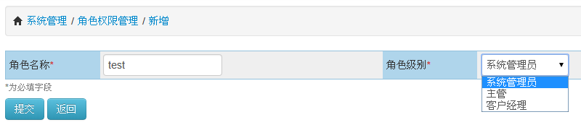

8.7.3 编辑
点击信息列表中某条记录的“客户名称”，可以对角色权限信息进行编辑，页面效果与新增类似。

